**TRƯỜNG ĐẠI HỌC KINH TẾ - ĐẠI HỌC ĐÀ NẴNG**

**KHOA THỐNG KÊ – TIN HỌC**



**TÀI LIỆU THIẾT KẾ HỆ THỐNG**

HỆ THỐNG QUẢN LÝ KHÁCH HÀNG

Lớp: 48K14.2

Nhóm: 6

Nguyễn Anh Tú

Nguyễn Hoàng

Trần Tấn Quân

Võ Thị Quỳnh Châu

Nguyễn Công Thanh Mỹ

**ĐÀ NẴNG, 2024**

1. **PHÂN TÍCH SƠ ĐỒ LỚP**

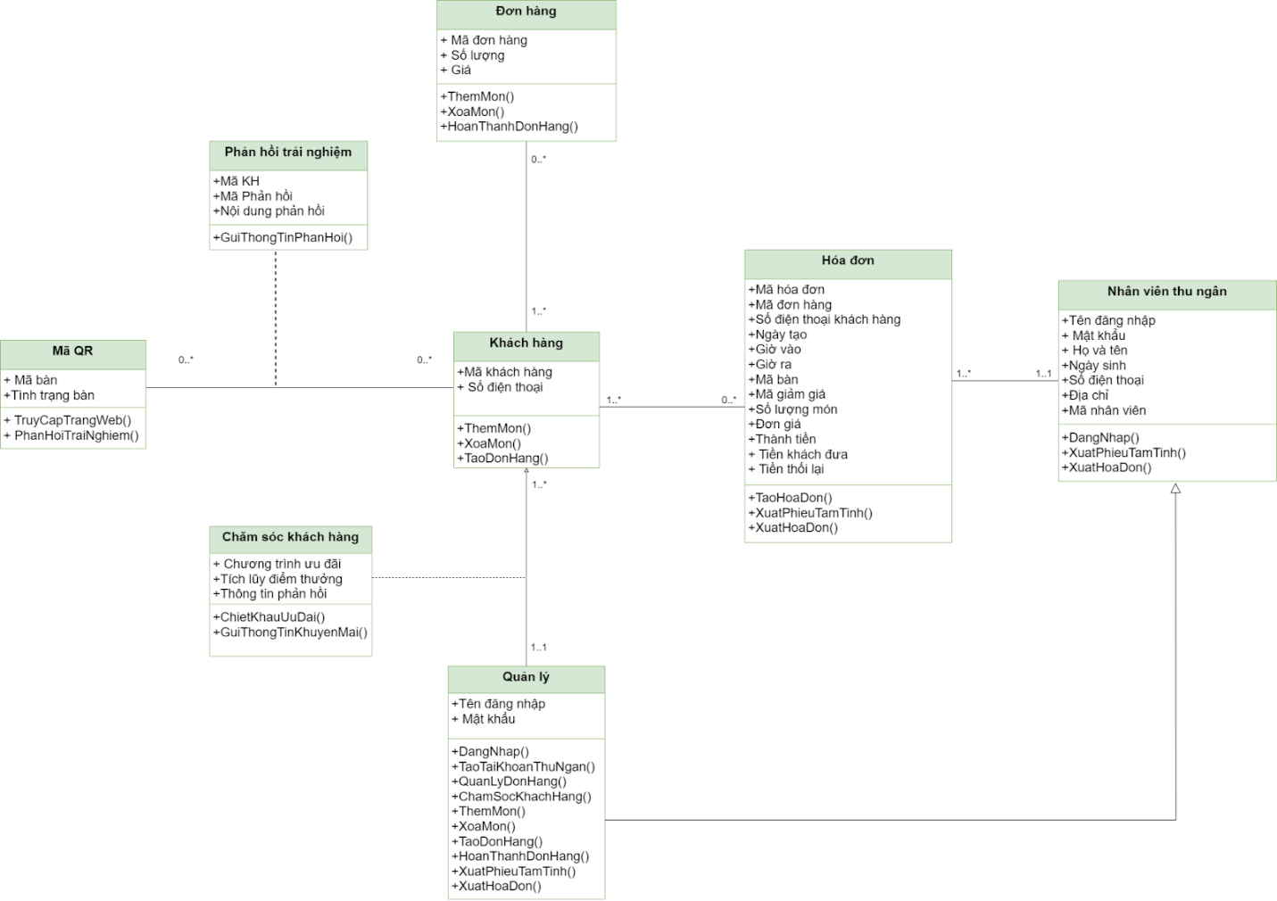

1. **THIẾT KẾ CƠ SỞ DỮ LIỆU**
   1. **Chuyển sơ đồ lớp thành các bảng**

Liệt kê các bảng sau khi chuyển từ sơ đồ lớp.

KHÁCH HÀNG (**Mã khách hàng**, Số điện thoại)

QUẢN LÝ (**Tên đăng nhập**, Mật khẩu)

HÓA ĐƠN (**Mã hóa đơn**, Mã đơn hàng, Số điện thoại khách hàng, Ngày tạo, Giờ vào, Giờ ra, Mã bán,  Mã giảm giá, Số lượng món, Đơn giá, Thành tiền,Tiền khách đưa, Tiền thối lại)

NHÂN VIÊN THU NGÂN (**Mã nhân viên**, Tên đăng nhập, Mật khẩu, Họ và tên, Ngày sinh, Số điện thoại, Địa chỉ)

ĐƠN HÀNG (**Mã đơn hàng**, Số lượng, Giá)

MÃ QR (**Mã bàn**, Tình trạng bàn)

CHĂM SÓC KHÁCH HÀNG ( **Chương trình ưu đã**i, Tích lũy điểm thưởng, Thông tin phản hồi)

PHẢN HỒI TRẢI NGHIỆM (**Mã phản hồi,** Mã KH, Nội dung phản hồi)

1. **Chuẩn hóa các bảng**

Chuyển các bảng về dạng chuẩn mà nhóm dự định thiết kế.

KHÁCH HÀNG (**MaKH**, SDT)

QUẢN LÝ (**TenDN**, Matkhau, Tendangnhap,Matkhau,Hovaten,Ngaysinh, SDT, Diachi)

HÓA ĐƠN (**MaHD**, MaDH,SDTKH, Ngaytao, Giovao, Giora, Maban,  MaGG, Soluongmon, Dongia, Thanhtien, Tienkhachdua, Tienthoilai)

NHÂN VIÊN THU NGÂN (**MaNV**, Tendangnhap,Matkhau,Hovaten,Ngaysinh, SDT, Diachi)

ĐƠN HÀNG (**MaDH**,Soluong, Gia)

MÃ QR (**MaB**, Tinhtrangban)

CHĂM SÓC KHÁCH HÀNG ( **Chuongtrinhuudai**i,TichluyDT, ThongtinPH)

PHẢN HỒI TRẢI NGHIỆM (**MaPH,** MaKH, NoidungPH)

1. **Sơ đồ quan hệ**

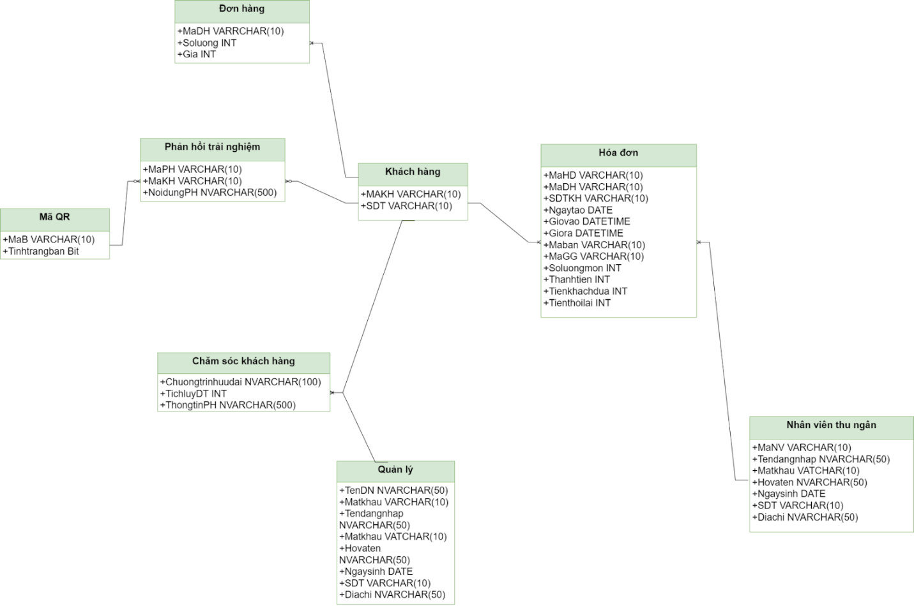

1. **Thiết kế chi tiết các bảng**

Bảng 2.4.1 QUẢN LÝ

|  |  |  |  |  |
| --- | --- | --- | --- | --- |
| TT | Tên cột | Kiểu dữ liệu | Ràng buộc | Ghi chú |
| 1 | TenDN | NVARCHAR(50) | Khóa chính | Tên đăng nhập |
| 2 | Matkhau | VARCHAR(10) |  | Mật khẩu |
| 3 | Tendangnhap | NVARCHAR(50) |  | Tên đăng nhập |
| 4 | Matkhau | VARCHAR(10) |  | Mật khẩu |
| 5 | Hovaten | NVARCHAR(50) |  | Họ và tên |
| 6 | Ngaysinh | DATE |  | Ngày sinh |
| 7 | SDT | VARCHAR(10) |  | Số điện thoại |
| 8 | Diachi | NVARCHAR(50) |  | Địa chỉ |

Bảng 2.4.2 KHÁCH HÀNG

|  |  |  |  |  |
| --- | --- | --- | --- | --- |
| TT | Tên cột | Kiểu dữ liệu | Ràng buộc | Ghi chú |
| 1 | MAKH | VARCHAR(10) | Khóa chính | Mã khách hàng |
| 2 | SDT | VARCHAR(10) | Unique | Số điện thoại |

Bảng 2.4.3 NHÂN VIÊN THU NGÂN

| TT | Tên cột | Kiểu dữ liệu | Ràng buộc | Ghi chú |
| --- | --- | --- | --- | --- |
| 1 | MaNV | VARCHAR(10) | Khóa chính | Mã nhân viên |
| 2 | Tendangnhap | NVARCHAR(50) |  | Tên đăng nhập |
| 3 | Matkhau | VARCHAR(10) |  | Mật khẩu |
| 4 | Hovaten | NVARCHAR(50) |  | Họ và tên |
| 5 | Ngaysinh | DATE |  | Ngày sinh |
| 6 | SDT | VARCHAR(10) |  | Số điện thoại |
| 7 | Diachi | NVARCHAR(50) |  | Địa chỉ |

Bảng 2.4.4.  ĐƠN HÀNG

|  |  |  |  |  |
| --- | --- | --- | --- | --- |
| TT | Tên cột | Kiểu dữ liệu | Ràng buộc | Ghi chú |
| 1 | MaDH | VARCHAR(10) | Khóa chính | Mã đơn hàng |
| 2 | Soluong | INT |  | Số lượng |
| 3 | Gia | INT |  | Giá |

Bảng 2.4.5 HOÁ ĐƠN

|  |  |  |  |  |
| --- | --- | --- | --- | --- |
| TT | Tên cột | Kiểu dữ liệu | Ràng buộc | Ghi chú |
| 1 | MaHD | VARCHAR(10) | Khóa chính | Mã hóa đơn |
| 2 | MaDH | VARCHAR(10) | Khóa ngoại | Mã đơn hàng |
| 3 | SDTKH | VARCHAR(10) | UNIQUE | Số điện thoại khách hàng |
| 4 | Ngaytao | DATE |  | Ngày tạo |
| 5 | Giovao | DATETIME |  | Giờ vào |
| 6 | Giora | DATETIME |  | Giờ ra |
| 7 | Maban | VARCHAR(10) | Khóa ngoại | Mã bán |
| 8 | MaGG | VARCHAR(10) |  | Mã giảm giá |
| 9 | Soluongmon | INT |  | Số lượng món |
| 10 | Dongia | INT |  | Đơn giá |
| 11 | Thanhtien | INT |  | Thành tiền |
| 12 | Tienkhachdua | INT |  | Tiền khách đưa |
| 13 | Tienthoilai | INT |  | Tiền thối lại |

Bảng 2.4.6 Mã QR

|  |  |  |  |  |
| --- | --- | --- | --- | --- |
| TT | Tên cột | Kiểu dữ liệu | Ràng buộc | Ghi chú |
| 1 | MaB | VARCHAR(10) | Khóa chính | Mã bàn |
| 2 | Tinhtrangban | Bit |  | Tình trạng bàn |

Bảng 2.4.7 CHĂM SÓC KHÁCH HÀNG

|  |  |  |  |  |
| --- | --- | --- | --- | --- |
| TT | Tên cột | Kiểu dữ liệu | Ràng buộc | Ghi chú |
| 1 | Chươngtrinhuudai | NVARCHAR(100) | Khóa chính | Chương trình ưu đãi |
| 2 | TichluyDT | INT |  | Tích lũy điểm thưởng |
| 3 | ThongtinPH | NVARCHAR(500) |  | Thông tin phản hồi |

Bảng 2.4.8 PHẢN HỒI TRẢI NGHIỆM

|  |  |  |  |  |
| --- | --- | --- | --- | --- |
| TT | Tên cột | Kiểu dữ liệu | Ràng buộc | Ghi chú |
| 1 | MaPH | VARCHAR(10) | Khóa chính | Mã phản hồi |
| 2 | MaKH | VARCHAR(10) | Khoá ngoại | Mã khách hàng |
| 3 | NoidungPH | NVARCHAR(500) |  | Nội dung phản hồi |

Ước lượng lưu trữ :

|  |  |  |
| --- | --- | --- |
| Bảng | Tên cột | Dung lượng ( byte) |
| 1 | TenDN | 100 |
| 2 | Matkhau | 10 |
| 3 | Tendangnhap | 100 |
| 4 | Matkhau | 10 |
| 5 | Hovaten | 100 |
| 6 | Ngaysinh | 4 |
| 7 | SDT | 10 |
| 8 | Diachi | 100 |
| 9 | Tổng | 434 |
| 10 | Overhead | 30% |
| 11 | Tổng dung lượng lưu trữ cho 1 bản ghi | 564,2 |
| 12 | Số lượng bản ghi khởi tạo ban đầu | 1000 |
| 13 | Tổng dung lượng lưu trữ ban đầu | 564200 |
| 14 | Ước lượng dữ liệu gia tăng/tháng | 100 |
| 15 | **Dung lượng lưu trữ sau 1 năm** | **1241240** |

|  |  |  |
| --- | --- | --- |
| Bảng | Tên cột | Dung lượng ( byte) |
| 1 | MaKH | 10 |
| 2 | SDT | 10 |
| 4 | Tổng | 20 |
| 5 | Overhead | 30% |
| 6 | Tổng dung lượng lưu trữ cho 1 bản ghi | 26 |
| 7 | Số lượng bản ghi khởi tạo ban đầu | 1000 |
| 8 | Tổng dung lượng lưu trữ ban đầu | 26000 |
| 9 | Ước lượng dữ liệu gia tăng/tháng | 100 |
| 10 | **Dung lượng lưu trữ sau 1 năm** | **57200** |

|  |  |  |
| --- | --- | --- |
| Bảng | Tên cột | Dung lượng (byte) |
| 1 | MaNV | 10 |
| 2 | Tendangnhap | 100 |
| 3 | Matkhau | 10 |
| 4 | Hovaten | 100 |
| 5 | Ngaysinh | 4 |
| 6 | SDT | 10 |
| 7 | Diachi | 100 |
| 8 | Tổng | 334 |
| 9 | Overhead | 30% |
| 10 | Tổng dung lượng lưu trữ cho 1 bản ghi | 434,2 |
| 11 | Số lượng bản ghi khởi tạo ban đầu | 1000 |
| 12 | Tổng dung lượng lưu trữ ban đầu | 434200 |
| 13 | Ước lượng dữ liệu gia tăng/tháng | 100 |
| 14 | **Dung lượng lưu trữ sau 1 năm** | **955240** |

|  |  |  |
| --- | --- | --- |
| Bảng | Tên cột | Tên hàng |
| 1 | MaDH | 10 |
| 2 | Soluong | 4 |
| 3 | Gia | 4 |
| 4 | Tổng | 18 |
| 5 | Overhead | 30% |
| 6 | Tổng dung lượng lưu trữ cho 1 bản ghi | 23,4 |
| 7 | Số lượng bản ghi khởi tạo ban đầu | 1000 |
| 8 | Tổng dung lượng lưu trữ ban đầu | 23400 |
| 9 | Ước lượng dữ liệu gia tăng/tháng | 100 |
| 10 | **Dung lượng lưu trữ sau 1 năm** | **51480** |

|  |  |  |
| --- | --- | --- |
| Bảng Hóa đơn | Tên cột | Dung lượng (byte) |
| 1 | MaHD | 10 |
| 2 | MaDH | 10 |
| 3 | SDTKH | 10 |
| 4 | Ngaytao | 4 |
| 5 | Giovao | 8 |
| 6 | Giora | 8 |
| 7 | Maban | 10 |
| 8 | MaGG | 10 |
| 9 | Soluongmon | 4 |
| 10 | Dongia | 4 |
| 11 | Thanhtien | 4 |
| 12 | Tienkhachdua | 4 |
| 13 | Tienthoilai | 4 |
| 14 | Tổng | 90 |
| 15 | Overhead | 30% |
| 16 | Tổng dung lượng lưu trữ cho 1 bản ghi | 117 |
| 17 | Số lượng bản ghi khởi tạo ban đầu | 1000 |
| 18 | Tổng dung lượng lưu trữ ban đầu | 117000 |
| 19 | Ước lượng dữ liệu gia tăng/tháng | 100 |
| 20 | **Dung lượng lưu trữ sau 1 năm** | **257400** |

|  |  |  |
| --- | --- | --- |
| Bảng | Tên cột | Dung lượng ( byte) |
| 1 | MaB | 10 |
| 2 | Tinhtrangban | 1 |
| 3 | Tổng | 11 |
| 4 | Overhead | 30% |
| 5 | Tổng dung lượng lưu trữ cho 1 bản ghi | 14,3 |
| 6 | Số lượng bản ghi khởi tạo ban đầu | 1000 |
| 7 | Tổng dung lượng lưu trữ ban đầu | 14300 |
| 8 | Ước lượng dữ liệu gia tăng/tháng | 100 |
| 9 | **Dung lượng lưu trữ sau 1 năm** | **31460** |

|  |  |  |
| --- | --- | --- |
| Bảng | Tên cột | Dung lượng ( byte) |
| 1 | Chuongtrinhuudai | 200 |
| 2 | TichluyDT | 4 |
| 3 | ThongtinPH | 1000 |
| 4 | Tổng | 1204 |
| 5 | Overhead | 30% |
| 6 | Tổng dung lượng lưu trữ cho 1 bản ghi | 1565,2 |
| 7 | Số lượng bản ghi khởi tạo ban đầu | 1000 |
| 8 | Tổng dung lượng lưu trữ ban đầu | 1565200 |
| 9 | Ước lượng dữ liệu gia tăng/tháng | 100 |
| 10 | **Dung lượng lưu trữ sau 1 năm** | **3443440** |

|  |  |  |
| --- | --- | --- |
| Bảng | Tên cột | Dung lượng ( byte) |
| 1 | MaPH | 10 |
| 2 | MaKH | 10 |
| 3 | NoidungPH | 1000 |
| 4 | Tổng | 1020 |
| 5 | Overhead | 30% |
| 6 | Tổng dung lượng lưu trữ cho 1 bản ghi | 1326 |
| 7 | Số lượng bản ghi khởi tạo ban đầu | 1000 |
| 8 | Tổng dung lượng lưu trữ ban đầu | 1326000 |
| 9 | Ước lượng dữ liệu gia tăng/tháng | 100 |
| 10 | **Dung lượng lưu trữ sau 1 năm** | **2917200** |
| Tổng dung lượng lưu trữ ban đầu | | **4070300** |
| Ước lượng dung lượng lưu trữ sau 1 năm | | **8954660** |

1. **THIẾT KẾ & ĐẶC TẢ GIAO DIỆN**
2. **Sơ đồ luồng màn hình**

Sơ đồ luồng màn hình nhân viên thu ngân

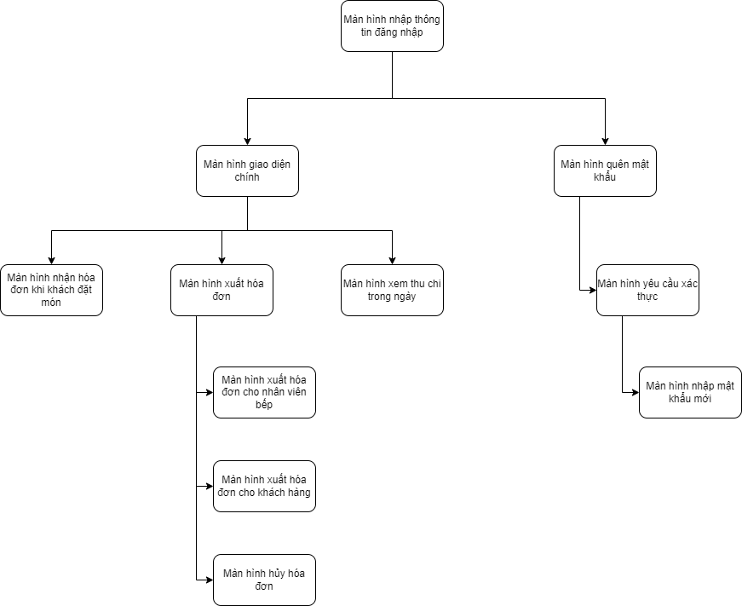

Sơ đồ luồng màn hình khách hàng

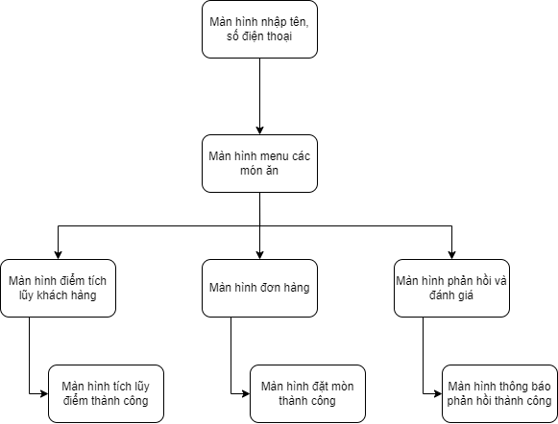

Sơ đồ luồng màn hình quản lý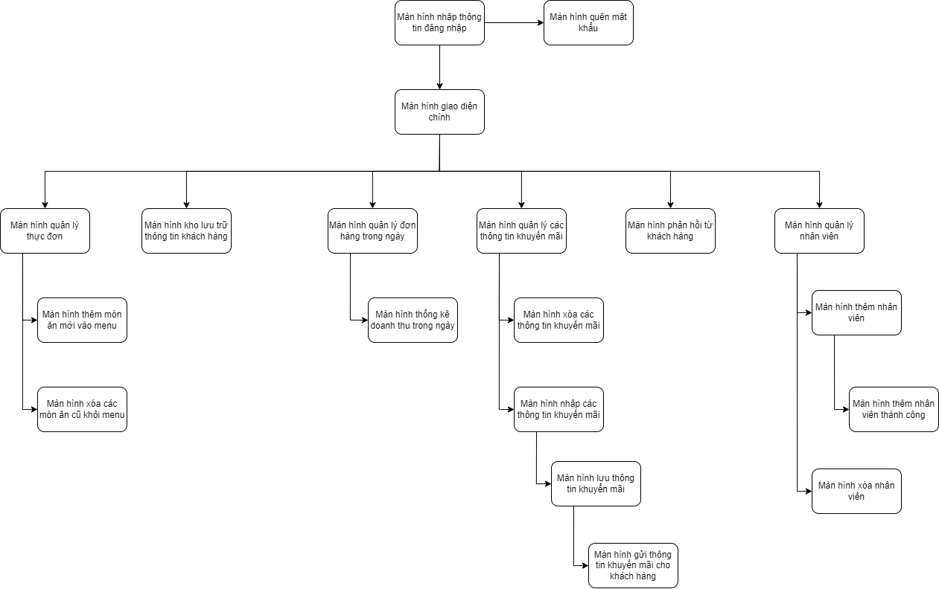

1. **Đặc tả giao diện App (Khách hàng)**

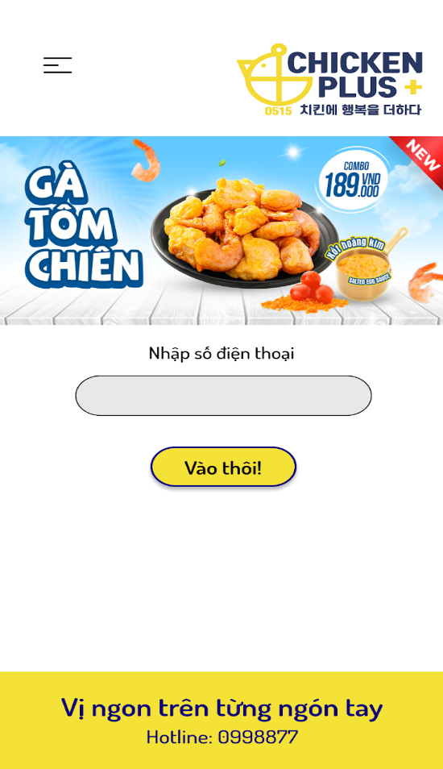

**HÌNH 2.6.1. FDS MÀN HÌNH ĐĂNG NHẬP**

|  |  |  |  |
| --- | --- | --- | --- |
| **NO** | **TYPE** | **MÔ TẢ** | **NOTE** |
| 1 | Button | Hiển thị cứng “**Danh mục lựa chọn**”   * Sự kiện: khi nhấn vào nút này, màn hình sẽ hiển thị cửa sổ nhỏ xổ xuống các nhóm món ăn để khách hàng tìm kiếm và lựa chọn. |  |
| 2 | Logo | Hiển thị logo của Chicken Plus như hình trên. |  |
| 3 | Image | Hiển thị chương trình món ăn mới của Chicken Plus. |  |
| 4 | Text | Hiển thị cứng “**Nhập số điện thoại**” |  |
| 5 | Input text | Hiển thị ô trống để nhập số điện thoại. |  |
| 6 | Button | Hiển thị cứng “**Vào thôi!**”   * Sự kiện: khi nhấn vào nút này, màn hình sẽ hiển thị trang giao diện chính của hệ thống Chicken Plus. |  |
| 7 | Text | Hiển thị cứng “**Vị ngon trên từng ngón tay**  **Hotline: 0998877**” |  |

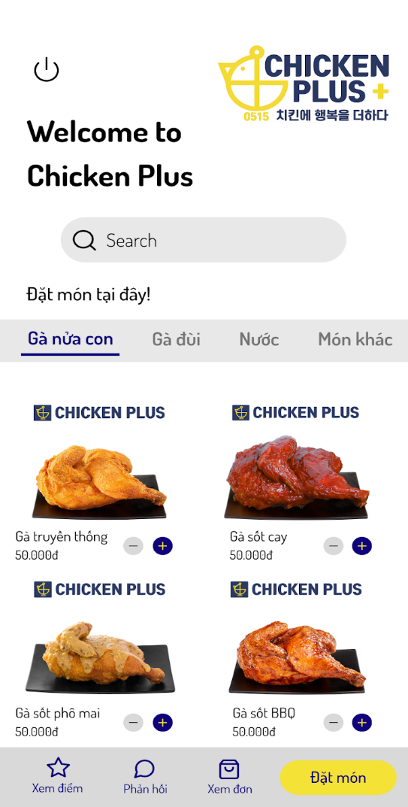

**HÌNH 2.6.2. FDS MÀN HÌNH DAO DIỆN HỆ THỐNG**

|  |  |  |  |
| --- | --- | --- | --- |
| **NO** | **TYPE** | **MÔ TẢ** | **NOTE** |
| 1 | Button | Hiển thị cứng “**Thoát ứng dụng**”   * Sự kiện: khi nhấn vào nút này, màn hình sẽ trở về giao diện đăng nhập ban đầu |  |
| 2 | Logo | Hiển thị logo của Chicken Plus như hình trên |  |
| 3 | Text | Hiển thị cứng “**Welcome to Chicken Plus**” |  |
| 4 | Input text | Hiển thị ô trống để tìm kiếm các món ăn |  |
| 5 | Text | Hiển thị cứng “**Đặt món ăn tại đây!**” |  |
| 6 | Button | Hiển thị cứng “**Gà nửa con**”   * Sự kiện: khi nhấn vào nút này, màn hình sẽ hiển thị màn hình gà nửa con |  |
| 7 | Button | Hiển thị cứng “**Gà đùi”**   * Sự kiện: khi nhấn vào nút này, màn hình sẽ hiển thị màn hình gà đùi |  |
| 8 | Button | Hiển thị cứng “**Nước**”   * Sự kiện: khi nhấn vào nút này, màn hình sẽ hiển thị màn hình nước |  |
| 9 | Button | Hiển thị cứng “**Món khác**”   * Sự kiện: khi nhấn vào nút này, màn hình sẽ hiển thị màn hình món khác |  |
| 10 | Logo | Hiển thị logo của Chicken Plus như hình trên |  |
| 11 | Image | Hiển thị món ăn của Chicken Plus |  |
| 12 | Text | Hiển thị cứng “**Gà truyền thống 50.000đ**” |  |
| 13 | Button | Hiển thị cứng “**Xóa số lượng món**”   * Sự kiện: khi nhấn vào nút này, màn hình sẽ bớt đi số lượng của món ăn   Hiển thị cứng “**Thêm số lượng món**”   * Sự kiện: khi nhấn vào nút này, màn hình sẽ tăng thêm số lượng của món ăn |  |
| 14 | Button | Hiển thị cứng “**Xem điểm**”   * Sự kiện: khi nhấn vào nút này, màn hình sẽ hiển thị màn hình điểm tích lũy. |  |
| 15 | Button | Hiển thị cứng “**Phản hồi**”   * Sự kiện: khi nhấn vào nút này, màn hình sẽ hiển thị màn hình phản hồi. |  |
| 16 | Button | Hiển thị cứng **“Xem đơn**”   * Sự kiện: khi nhấn vào nút này, màn hình sẽ hiển thị màn hình đơn hàng. |  |
| 17 | Button | Hiển thị cứng “**Đặt món**”   * Sự kiện: khi nhấn vào nút này, màn hình sẽ hiển thị màn hình đặt món thành công. |  |

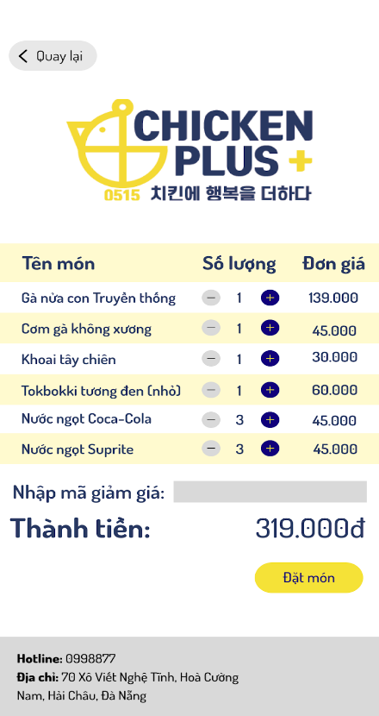

**HÌNH 2.6.3. FDS MÀN HÌNH ĐƠN HÀNG**

|  |  |  |  |
| --- | --- | --- | --- |
| **NO** | **TYPE** | **MÔ TẢ** | **NOTE** |
| 1 | Button | Hiển thị cứng “**Quay lại**”   * Sự kiện: khi nhấn vào nút này, màn hình sẽ quay lại màn hình giao diện chính của Chicken Plus |  |
| 2 | Logo | Hiển thị logo của Chicken Plus như hình trên |  |
| 3 | Text | Hiển thị cứng “**Tên món Số lượng Đơn giá**” |  |
| 4 | Text | Hiển thị cứng “**Gà nửa con Truyền thống**” |  |
| 5 | Button | Hiển thị cứng “**Xóa số lượng món**”   * Sự kiện: khi nhấn vào nút này, màn hình sẽ bớt đi số lượng của món ăn   Hiển thị cứng “**Thêm số lượng món**”   * Sự kiện: khi nhấn vào nút này, màn hình sẽ tăng thêm số lượng của món ăn |  |
| 6 | Text | Hiển thị cứng “**139.000**” |  |
| 7 | Text | Hiển thị cứng “**Nhập mã giảm giá:**” |  |
| 8 | Input text | Hiển thị ô trống để nhập mã giảm giá |  |
| 9 | Text | Hiển thị cứng “**Thành tiền: 319.000đ**” |  |
| 10 | Button | Hiển thị cứng “**Đặt món**”   * Sự kiện: khi nhấn vào nút này, màn hình sẽ hiển thị sang màn hình đặt món thành công |  |
| 11 | Text | Hiển thị cứng “**Hotline: 0998877**  **Địa chỉ: 70 Xô Viết Nghệ Tĩnh, Hòa Cường Nam, Hải Châu, Đà Nẵng**” |  |

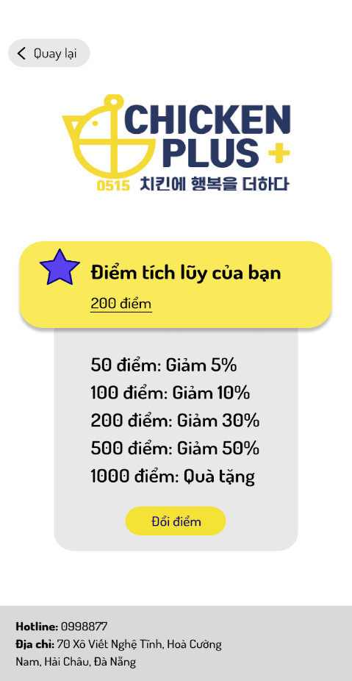

**HÌNH 2.6.4. FDS MÀN HÌNH ĐIỂM TÍCH LŨY**

|  |  |  |  |
| --- | --- | --- | --- |
| **NO** | **TYPE** | **MÔ TẢ** | **NOTE** |
| 1 | Button | Hiển thị cứng “**Quay lại**”   * Sự kiện: khi nhấn vào nút này, màn hình sẽ quay lại màn hình giao diện chính của Chicken Plus. |  |
| 2 | Logo | Hiển thị logo của Chicken Plus như hình trên. |  |
| 3 | Text | Hiển thị cứng “**Điểm tích lũy của bạn**  **200 điểm**” |  |
| 4 | Text | Hiển thị cứng “**50 điểm: Giảm 5%**  **100 điểm: Giảm 10%**  **200 điểm: Giảm 30%**  **500 điểm: Giảm 50%**  **1000 điểm: Quà tặng**” |  |
| 5 | Button | Hiển thị cứng “**Đổi điểm**”   * Sự kiện: khi nhấn vào nút này, màn hình sẽ hiển thị sang màn hình đổi điểm thành công. |  |
| 6 | Text | Hiển thị cứng “**Hotline: 0998877**  **Địa chỉ: 70 Xô Viết Nghệ Tĩnh, Hòa Cường Nam, Hải Châu, Đà Nẵng**” |  |

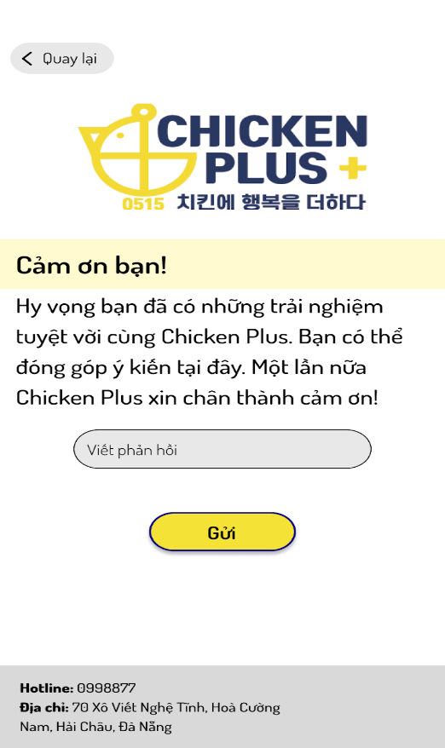

**HÌNH 2.6.5. FDS MÀN HÌNH PHẢN HỒI**

|  |  |  |  |
| --- | --- | --- | --- |
| **NO** | **TYPE** | **MÔ TẢ** | **NOTE** |
| 1 | Button | Hiển thị cứng “**Quay lại**”   * Sự kiện: khi nhấn vào nút này, màn hình sẽ hiển thị trang giao diện chính của hệ thống Chicken Plus. |  |
| 2 | Logo | Hiển thị logo của Chicken Plus như hình trên. |  |
| 3 | Text | Hiển thị cứng “**Cảm ơn bạn!**  **Hy vọng bạn đã có những trải nghiệm tuyệt vời cùng Chicken Plus. Bạn có thể đóng góp ý kiến tại đây. Một lần nữa Chicken Plus xin chân thành cảm ơn!**” |  |
| 4 | Input text | Hiển thị ô trống để viết phản hồi. |  |
| 5 | Button | Hiển thị cứng “**Gửi**”   * Sự kiện: khi nhấn vào nút này, màn hình sẽ hiển thị sang màn hình gửi phản hồi thành công . |  |
| 6 | Text | Hiển thị cứng “**Hotline: 0998877**  **Địa chỉ: 70 Xô Viết Nghệ Tĩnh, Hòa Cường Nam, Hải Châu, Đà Nẵng**” |  |

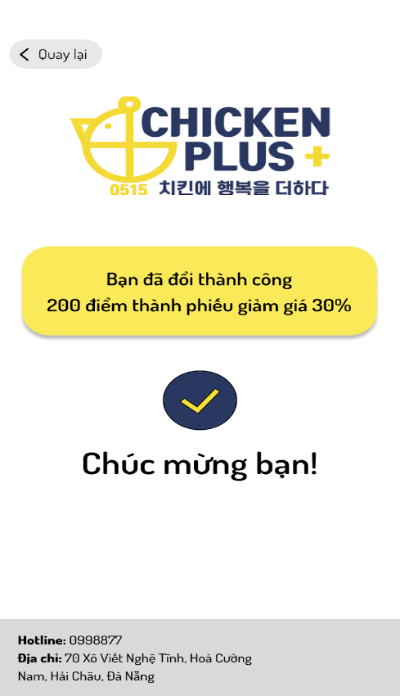

**HÌNH 2.6.6. FDS MÀN HÌNH GỬI PHẢN HỒI THÀNH CÔNG**

|  |  |  |  |
| --- | --- | --- | --- |
| **NO** | **TYPE** | **MÔ TẢ** | **NOTE** |
| 1 | Button | Hiển thị cứng “**Quay lại**”   * Sự kiện: khi nhấn vào nút này, màn hình sẽ quay lại màn hình giao diện chính của Chicken Plus. |  |
| 2 | Logo | Hiển thị logo của Chicken Plus như hình trên. |  |
| 3 | Text | Hiển thị cứng “**Bạn đã đổi thành công 200 điểm thành phiếu giảm giá 30%**” |  |
| 4 | Text | Hiển thị cứng “**Chúc mừng bạn!**” |  |
| 5 | Text | Hiển thị cứng “**Hotline: 0998877**  **Địa chỉ: 70 Xô Viết Nghệ Tĩnh, Hòa Cường Nam, Hải Châu, Đà Nẵng**” |  |

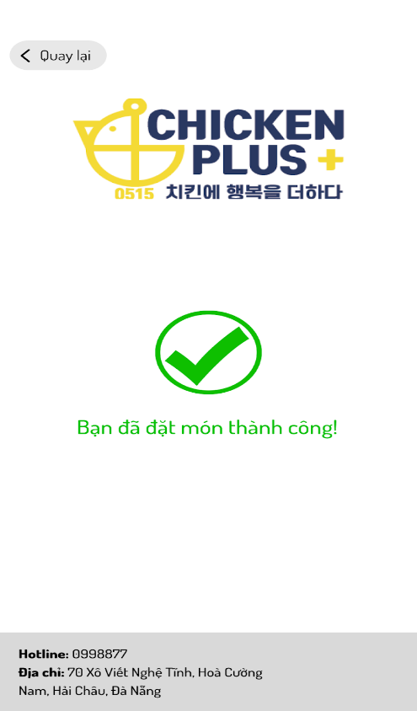

**HÌNH 2.6.7. FDS MÀN HÌNH ĐẶT MÓN THÀNH CÔNG**

|  |  |  |  |
| --- | --- | --- | --- |
| **NO** | **TYPE** | **MÔ TẢ** | **NOTE** |
| 1 | Button | Hiển thị cứng “**Quay lại**”   * Sự kiện: khi nhấn vào nút này, màn hình sẽ quay lại màn hình giao diện chính của Chicken Plus. |  |
| 2 | Logo | Hiển thị logo của Chicken Plus như hình trên. |  |
| 3 | Text | Hiển thị cứng “**Bạn đã đặt món thành công!**” |  |
| 4 | Text | Hiển thị cứng “**Hotline: 0998877**  **Địa chỉ: 70 Xô Viết Nghệ Tĩnh, Hòa Cường Nam, Hải Châu, Đà Nẵng**” |  |

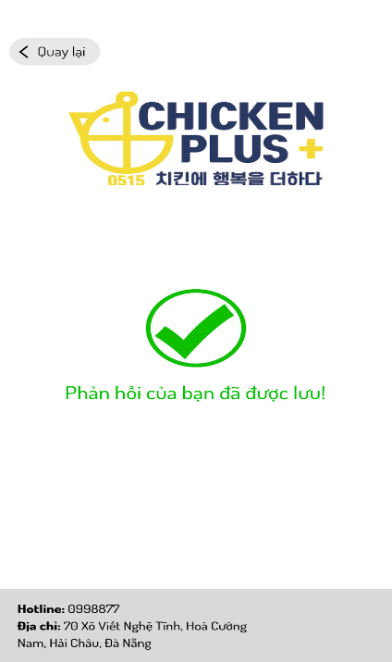

**HÌNH 2.6.8. FDS MÀN HÌNH PHẢN HỒI THÀNH CÔNG**

|  |  |  |  |
| --- | --- | --- | --- |
| **NO** | **TYPE** | **MÔ TẢ** | **NOTE** |
| 1 | Button | Hiển thị cứng “**Quay lại**”   * Sự kiện: khi nhấn vào nút này, màn hình sẽ quay lại màn hình giao diện chính của Chicken Plus. |  |
| 2 | Logo | Hiển thị logo của Chicken Plus như hình trên. |  |
| 3 | Text | Hiển thị cứng “**Phản hồi của bạn đã được lưu!**” |  |
| 4 | Text | Hiển thị cứng “**Hotline: 0998877**  **Địa chỉ: 70 Xô Viết Nghệ Tĩnh, Hòa Cường Nam, Hải Châu, Đà Nẵng**” |  |

1. **Đặc tả giao diện Desktop (Nhân viên thu ngân)**

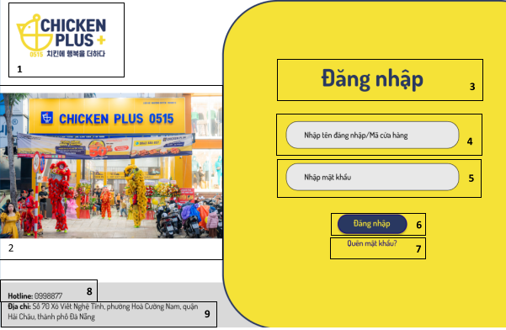

**HÌNH 2.7.1. FDS MÀN HÌNH ĐĂNG NHẬP**

|  |  |  |  |
| --- | --- | --- | --- |
| **NO** | **TYPE** | **MÔ TẢ** | **NOTE** |
| 1 | Logo | Hiển thị logo của Chicken Plus như hình trên. |  |
| 2 | Image | Hiển thị khung chữ nhật chứa hình ảnh cửa hàng ở bên trái màn hình như trên. |  |
| 3 | Text | Hiển thị cứng “ **Đăng nhập**” như hình trên. |  |
| 4 | Input text | Hiển thị ô trống nhập tên đăng nhập/ mã cửa hàng. |  |
| 5 | Input text | Hiển thị ô trống nhập mật khẩu. |  |
| 6 | Button | Hiển thị cứng “ **Đăng nhập**”  - Sự kiện : Khi nhấn vào sẽ hiển thị màn hình chính. |  |
| 7 | Button | Hiển thị cứng “ **Quên mật khẩu**”  - Sự kiện: Khi nhấn vào sẽ hiển thị màn hình quên mật khẩu. |  |
| 8 | Text | Hiển thị cứng “**Hotline: 0998877**” |  |
| 9 | Text | Hiển thị cứng “**Địa chỉ: Số 70 Xô Viết Nghệ Tĩnh, phường Hòa Cường Nam, thành phố Đà Nẵng”** |  |

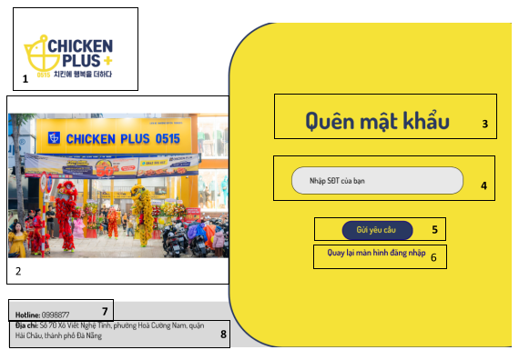

**HÌNH 2.7.2. FDS MÀN HÌNH QUÊN MẬT KHẨU**

|  |  |  |  |
| --- | --- | --- | --- |
| **NO** | **TYPE** | **MÔ TẢ** | **NOTE** |
| 1 | Logo | Hiển thị logo của Chicken Plus như hình trên. |  |
| 2 | Image | Hiển thị khung chữ nhật chứa hình ảnh cửa hàng ở bên trái màn hình như trên. |  |
| 3 | Text | Hiển thị cứng “ **Quên mật khẩu**” như hình trên. |  |
| 4 | Input text | Hiển thị ô trống nhập số điện thoại. |  |
| 5 | Button | Hiển thị cứng “ **Gửi yêu cầu**”  - Sự kiện : Khi nhấn vào sẽ hiển thị màn hình xác nhận. |  |
| 6 | Button | Hiển thị cứng “ **Quay lại màn hình đăng nhập**”  - Sự kiện: Khi nhấn vào sẽ hiển thị màn hình đăng nhập. |  |
| 7 | Text | Hiển thị cứng “**Hotline: 0998877**” |  |
| 8 | Text | Hiển thị cứng “**Địa chỉ: Số 70 Xô Viết Nghệ Tĩnh, phường Hòa Cường Nam, thành phố Đà Nẵng”** |  |

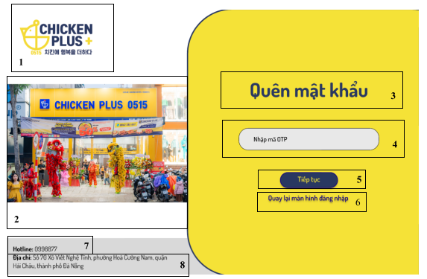

**HÌNH 2.7.3. FDS MÀN HÌNH XÁC NHẬN**

|  |  |  |  |
| --- | --- | --- | --- |
| **NO** | **TYPE** | **MÔ TẢ** | **NOTE** |
| 1 | Logo | Hiển thị logo của Chicken Plus như hình trên. |  |
| 2 | Image | Hiển thị khung chữ nhật chứa hình ảnh cửa hàng ở bên trái màn hình như trên. |  |
| 3 | Text | Hiển thị cứng “ **Quên mật khẩu**” như hình trên. |  |
| 4 | Input text | Hiển thị ô trống nhập mã OTP. |  |
| 5 | Button | Hiển thị cứng “ **Tiếp tục**”  - Sự kiện : Khi nhấn vào sẽ hiển thị màn hình tạo mật khẩu mới. |  |
| 6 | Button | Hiển thị cứng “ **Quay lại màn hình đăng nhập**”  - Sự kiện: Khi nhấn vào sẽ hiển thị màn hình đăng nhập. |  |
| 7 | Text | Hiển thị cứng “**Hotline: 0998877**” |  |
| 8 | Text | Hiển thị cứng “**Địa chỉ: Số 70 Xô Viết Nghệ Tĩnh, phường Hòa Cường Nam, thành phố Đà Nẵng”** |  |

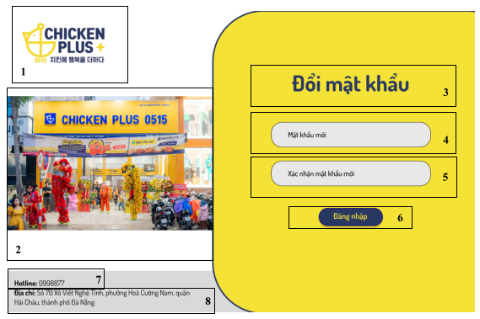

**HÌNH 2.7.4. FDS MÀN HÌNH TẠO MẬT KHẨU MỚI**

|  |  |  |  |
| --- | --- | --- | --- |
| **NO** | **TYPE** | **MÔ TẢ** | **NOTE** |
| 1 | Logo | Hiển thị logo của Chicken Plus như hình trên. |  |
| 2 | Image | Hiển thị khung chữ nhật chứa hình ảnh cửa hàng ở bên trái màn hình như trên. |  |
| 3 | Text | Hiển thị cứng “ **Đổi mật khẩu**” như hình trên. |  |
| 4 | Input text | Hiển thị ô trống nhập mật khẩu mới. |  |
| 5 | Input text | Hiển thị ô trống nhập xác nhận mật khẩu mới. |  |
| 6 | Button | Hiển thị cứng “ **Đăng nhập** ”  - Sự kiện: Khi nhấn vào sẽ hiển thị màn hình chính. |  |
| 7 | Text | Hiển thị cứng “**Hotline: 0998877**” |  |
| 8 | Text | Hiển thị cứng “**Địa chỉ: Số 70 Xô Viết Nghệ Tĩnh, phường Hòa Cường Nam, thành phố Đà Nẵng”** |  |

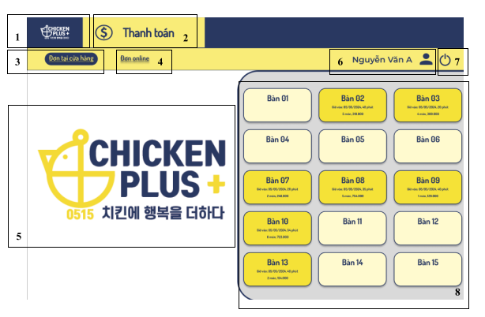

**HÌNH 2.7.5. FDS MÀN HÌNH CHÍNH**

|  |  |  |  |
| --- | --- | --- | --- |
| **NO** | **TYPE** | **MÔ TẢ** | **NOTE** |
| 1 | Logo | Hiển thị logo của Chicken Plus ở góc trái trên cùng như hình trên. |  |
| 2 | Button | Hiển thị cứng “ **Thanh toán** ” |  |
| 3 | Button | Hiển thị cứng “ **Đơn tại cửa hàng**”  - Sự kiện: Khi nhấn vào sẽ hiển thị màn hình chính. |  |
| 4 | Button | Hiển thị cứng “ **Đơn online**”  - Sự kiện: Khi nhấn vào sẽ hiển thị màn hình đơn online. |  |
| 5 | Logo | Hiển thị logo của Chicken Plus ở bên trái màn hình như trên. |  |
| 6 | Button | Hiển thị cứng “ **Tên nhân viên thu ngân**”  - Sự kiện : Khi nhấn vào sẽ hiển thị màn hình thông tin nhân viên. |  |
| 7 | Button | Hiển thị cứng “**Nút đăng xuất** ”  - Sự kiện: Khi nhấn vào sẽ hiển thị màn hình đăng nhập. |  |
| 8 | Button | Hiển thị cứng “ **Bàn và trạng thái bàn**”  - Sự kiện: Khi bấm vào sẽ hiển thị màn hình thanh toán và xuất hóa đơn. |  |

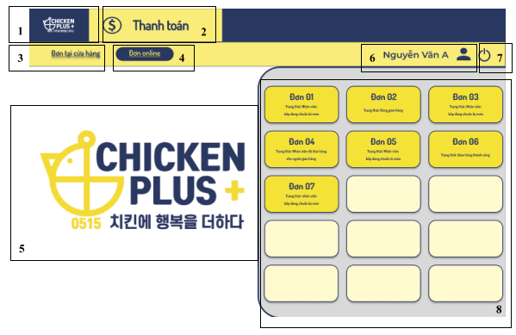

**HÌNH 2.7.6. FDS MÀN HÌNH ĐƠN ONLINE**

|  |  |  |  |
| --- | --- | --- | --- |
| **NO** | **TYPE** | **MÔ TẢ** | **NOTE** |
| 1 | Logo | Hiển thị logo của Chicken Plus ở góc trái trên cùng như hình trên. |  |
| 2 | Button | Hiển thị cứng “ **Thanh toán** ” |  |
| 3 | Button | Hiển thị cứng “ **Đơn tại cửa hàng**”  - Sự kiện: Khi nhấn vào sẽ hiển thị màn hình chính. |  |
| 4 | Button | Hiển thị cứng “ **Đơn online**”  - Sự kiện: Khi nhấn vào sẽ hiển thị màn hình đơn online. |  |
| 5 | Logo | Hiển thị logo của Chicken Plus ở bên trái màn hình như trên. |  |
| 6 | Button | Hiển thị cứng “ **Tên nhân viên thu ngân**”  - Sự kiện : Khi nhấn vào sẽ hiển thị màn hình thông tin nhân viên. |  |
| 7 | Button | Hiển thị cứng “**Nút đăng xuất** ”  - Sự kiện: Khi nhấn vào sẽ hiển thị màn hình đăng nhập. |  |
| 8 | Button | Hiển thị cứng “ **Đơn và trạng thái đơn**”  - Sự kiện: Khi bấm vào sẽ hiển thị màn hình thanh toán và xuất hóa đơn. |  |

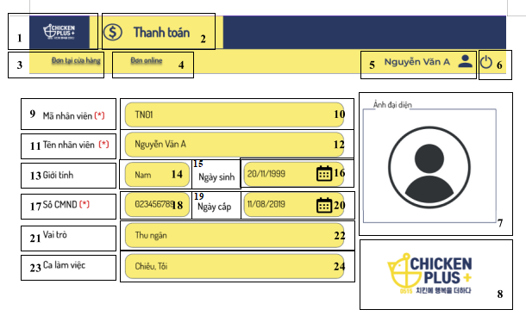

**HÌNH 2.7.7. FDS MÀN HÌNH THÔNG TIN NHÂN VIÊN**

|  |  |  |  |
| --- | --- | --- | --- |
| **NO** | **TYPE** | **MÔ TẢ** | **NOTE** |
| 1 | Logo | Hiển thị logo của Chicken Plus ở góc trái trên cùng như hình trên. |  |
| 2 | Button | Hiển thị cứng “ **Thanh toán** ” |  |
| 3 | Button | Hiển thị cứng “ **Đơn tại cửa hàng**”  - Sự kiện: Khi nhấn vào sẽ hiển thị màn hình chính. |  |
| 4 | Button | Hiển thị cứng “ **Đơn online**”  - Sự kiện: Khi nhấn vào sẽ hiển thị màn hình đơn online. |  |
| 5 | Button | Hiển thị cứng “ **Tên nhân viên thu ngân**”  - Sự kiện : Khi nhấn vào sẽ hiển thị màn hình thông tin nhân viên. |  |
| 6 | Button | Hiển thị cứng “**Nút đăng xuất** ”  - Sự kiện: Khi nhấn vào sẽ hiển thị màn hình đăng nhập. |  |
| 7 | Avatar | Hiển thị khung ảnh chứa ảnh cá nhân của nhân viên ở khung bên phải màn hình như trên. |  |
| 8 | Logo | Hiển thị logo của Chicken Plus ở dưới góc bên trái màn hình như trên. |  |
| 9 | Text | Hiển thị cứng “ **Mã nhân viên**” như hình trên. |  |
| 10 | Text | Hiển thị thông tin mã nhân viên. |  |
| 11 | Text | Hiển thị cứng “ **Tên nhân viên**” như hình trên. |  |
| 12 | Text | Hiển thị thông tin tên của nhân viên. |  |
| 13 | Text | Hiển thị cứng “ **Giới tính**” như hình trên. |  |
| 14 | Text | Hiển thị thông tin giới tính của nhân viên. |  |
| 15 | Text | Hiển thị cứng “ **Ngày sinh**” như hình trên. |  |
| 16 | Text | Hiển thị thông tin ngày tháng năm sinh của nhân viên. |  |
| 17 | Text | Hiển thị cứng “ **Số CMND**” như hình trên. |  |
| 18 | Text | Hiển thị thông tin số CMND của nhân viên. |  |
| 19 | Text | Hiển thị cứng “ **Ngày cấp**” như hình trên. |  |
| 20 | Text | Hiển thị thông tin ngày tháng năm cấp CMND của nhân viên. |  |
| 21 | Text | Hiển thị cứng “ **Vai trò**” như hình trên. |  |
| 22 | Text | Hiển thị thông tin vai trò của nhân viên. |  |
| 23 | Text | Hiển thị cứng “ **Ca làm việc**” như hình trên. |  |
| 24 | Text | Hiển thị thông tin ca làm việc của nhân viên. |  |

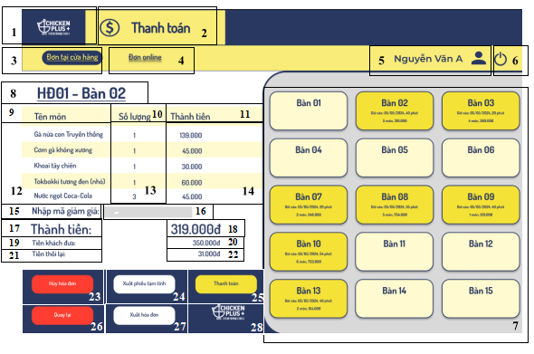**HÌNH 2.7.8. FDS MÀN HÌNH THANH TOÁN VÀ XUẤT HÓA ĐƠN**

|  |  |  |  |
| --- | --- | --- | --- |
| **NO** | **TYPE** | **MÔ TẢ** | **NOTE** |
| 1 | Logo | Hiển thị logo của Chicken Plus ở góc trái trên cùng như hình trên. |  |
| 2 | Button | Hiển thị cứng “ **Thanh toán** ” |  |
| 3 | Button | Hiển thị cứng “ **Đơn tại cửa hàng**”  - Sự kiện: Khi nhấn vào sẽ hiển thị màn hình chính. |  |
| 4 | Button | Hiển thị cứng “ **Đơn online**”  - Sự kiện: Khi nhấn vào sẽ hiển thị màn hình đơn online. |  |
| 5 | Button | Hiển thị cứng “ **Tên nhân viên thu ngân**”  - Sự kiện : Khi nhấn vào sẽ hiển thị màn hình thông tin nhân viên. |  |
| 6 | Button | Hiển thị cứng “**Nút đăng xuất** ”  - Sự kiện: Khi nhấn vào sẽ hiển thị màn hình đăng nhập. |  |
| 7 | Button | Hiển thị cứng “ **Bàn và trạng thái bàn**”  - Sự kiện: Khi bấm vào sẽ hiển thị màn hình thanh toán và xuất hóa đơn. |  |
| 8 | Logo | Hiển thị logo của Chicken Plus ở dưới góc bên trái màn hình như trên. |  |
| 9 | Text | Hiển thị cứng “**Tên món”** như hình trên. |  |
| 10 | Text | Hiển thị cứng “ **Số lượng”** như hình trên. |  |
| 11 | Text | Hiển thị cứng “ **Thành tiền**” như hình trên. |  |
| 12 | Text | Hiển thị thông tin tên món. |  |
| 13 | Text | Hiển thị thông tin số lượng món. |  |
| 14 | Text | Hiển thị thông tin thành tiền. |  |
| 15 | Text | Hiển thị cứng “ **Nhập mã giảm giá**” như hình trên. |  |
| 16 | Input Text | Hiển thị ô trống như hình trên. |  |
| 17 | Text | Hiển thị cứng “ **Thành tiền**” như hình trên. |  |
| 18 | Text | Hiển thị thông tin thành tiền. |  |
| 19 | Text | Hiển thị cứng “ **Tiền khách đưa**” như hình trên. |  |
| 20 | Input Text | Hiển thị ô trống nhập tiền khách đưa. |  |
| 21 | Text | Hiển thị cứng “ **Tiền thối lại**” như hình trên. |  |
| 22 | Text | Hiển thị thông tin tiền thối lại. |  |
| 23 | Button | Hiển thị cứng “ **Hủy hóa đơn**”  - Sự kiện: Khi nhấn vào sẽ hiển thị màn hình hủy hóa đơn thành công. |  |
| 24 | Button | Hiển thị cứng “ **Xuất phiếu tạm tính**”  - Sự kiện: Khi nhấn vào sẽ hiển thị màn hình xuất phiếu tạm tính thành công. |  |
| 25 | Button | Hiển thị cứng “ **Thanh toán**”  - Sự kiện: Khi nhấn vào sẽ hiển thị màn hình thanh toán thành công. |  |
| 26 | Button | Hiển thị cứng “ **Quay lại**”  - Sự kiện: Khi nhấn vào sẽ hiển thị màn hình chính. |  |
| 27 | Button | Hiển thị cứng “ **Xuất hóa đơn**”  - Sự kiện: Khi nhấn vào sẽ hiển thị màn hình xuất hóa đơn thành công. |  |
| 28 | Logo | Hiển thị logo của Chicken Plus như hình trên. |  |

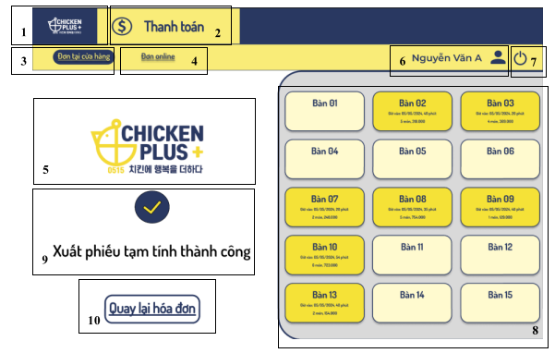

**HÌNH 2.7.9. FDS MÀN HÌNH XUẤT PHIẾU TẠM TÍNH THÀNH CÔNG**

|  |  |  |  |
| --- | --- | --- | --- |
| **NO** | **TYPE** | **MÔ TẢ** | **NOTE** |
| 1 | Logo | Hiển thị logo của Chicken Plus ở góc trái trên cùng như hình trên. |  |
| 2 | Button | Hiển thị cứng “ **Thanh toán** ” |  |
| 3 | Button | Hiển thị cứng “ **Đơn tại cửa hàng**”  - Sự kiện: Khi nhấn vào sẽ hiển thị màn hình chính. |  |
| 4 | Button | Hiển thị cứng “ **Đơn online**”  - Sự kiện: Khi nhấn vào sẽ hiển thị màn hình đơn online. |  |
| 5 | Logo | Hiển thị logo của Chicken Plus ở bên trái màn hình như trên. |  |
| 6 | Button | Hiển thị cứng “ **Tên nhân viên thu ngân**”  - Sự kiện : Khi nhấn vào sẽ hiển thị màn hình thông tin nhân viên. |  |
| 7 | Button | Hiển thị cứng “**Nút đăng xuất** ”  - Sự kiện: Khi nhấn vào sẽ hiển thị màn hình đăng nhập. |  |
| 8 | Button | Hiển thị cứng “ **Đơn và trạng thái đơn**”  - Sự kiện: Khi bấm vào sẽ hiển thị màn hình thanh toán và xuất hóa đơn. |  |
| 9 | Text | Hiển thị cứng “**Xuất phiếu tạm tính thành công**” như hình trên. |  |
| 10 | Button | Hiển thị cứng “ **Quay lại hóa đơn**”  - Sự kiện: Khi bấm vào sẽ hiển thị màn hình thanh toán và xuất hóa đơn. |  |

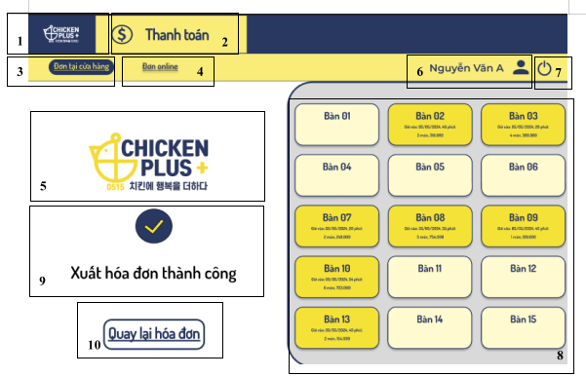

**HÌNH 2.7.10. FDS MÀN HÌNH XUẤT HÓA ĐƠN THÀNH CÔNG**

|  |  |  |  |
| --- | --- | --- | --- |
| **NO** | **TYPE** | **MÔ TẢ** | **NOTE** |
| 1 | Logo | Hiển thị logo của Chicken Plus ở góc trái trên cùng như hình trên. |  |
| 2 | Button | Hiển thị cứng “ **Thanh toán** ” |  |
| 3 | Button | Hiển thị cứng “ **Đơn tại cửa hàng**”  - Sự kiện: Khi nhấn vào sẽ hiển thị màn hình chính. |  |
| 4 | Button | Hiển thị cứng “ **Đơn online**”  - Sự kiện: Khi nhấn vào sẽ hiển thị màn hình đơn online. |  |
| 5 | Logo | Hiển thị logo của Chicken Plus ở bên trái màn hình như trên. |  |
| 6 | Button | Hiển thị cứng “ **Tên nhân viên thu ngân**”  - Sự kiện : Khi nhấn vào sẽ hiển thị màn hình thông tin nhân viên. |  |
| 7 | Button | Hiển thị cứng “**Nút đăng xuất** ”  - Sự kiện: Khi nhấn vào sẽ hiển thị màn hình đăng nhập. |  |
| 8 | Button | Hiển thị cứng “ **Đơn và trạng thái đơn**”  - Sự kiện: Khi bấm vào sẽ hiển thị màn hình thanh toán và xuất hóa đơn. |  |
| 9 | Text | Hiển thị cứng “**Xuất hóa đơn thành công**” như hình trên. |  |
| 10 | Button | Hiển thị cứng “ **Quay lại hóa đơn**”  - Sự kiện: Khi bấm vào sẽ hiển thị màn hình thanh toán và xuất hóa đơn. |  |

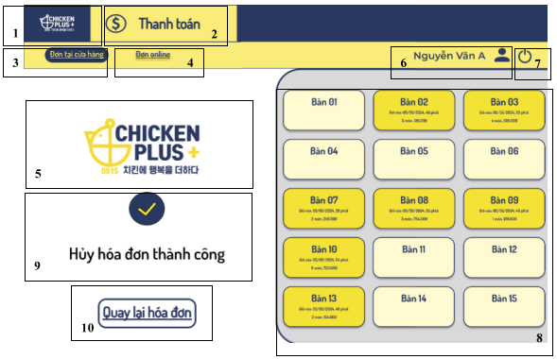

**HÌNH 2.7.11. FDS MÀN HÌNH HỦY HÓA ĐƠN THÀNH CÔNG**

|  |  |  |  |
| --- | --- | --- | --- |
| **NO** | **TYPE** | **MÔ TẢ** | **NOTE** |
| 1 | Logo | Hiển thị logo của Chicken Plus ở góc trái trên cùng như hình trên. |  |
| 2 | Button | Hiển thị cứng “ **Thanh toán** ” |  |
| 3 | Button | Hiển thị cứng “ **Đơn tại cửa hàng**”  - Sự kiện: Khi nhấn vào sẽ hiển thị màn hình chính. |  |
| 4 | Button | Hiển thị cứng “ **Đơn online**”  - Sự kiện: Khi nhấn vào sẽ hiển thị màn hình đơn online. |  |
| 5 | Logo | Hiển thị logo của Chicken Plus ở bên trái màn hình như trên. |  |
| 6 | Button | Hiển thị cứng “ **Tên nhân viên thu ngân**”  - Sự kiện : Khi nhấn vào sẽ hiển thị màn hình thông tin nhân viên. |  |
| 7 | Button | Hiển thị cứng “**Nút đăng xuất** ”  - Sự kiện: Khi nhấn vào sẽ hiển thị màn hình đăng nhập. |  |
| 8 | Button | Hiển thị cứng “ **Đơn và trạng thái đơn**”  - Sự kiện: Khi bấm vào sẽ hiển thị màn hình thanh toán và xuất hóa đơn. |  |
| 9 | Text | Hiển thị cứng “**Hủy hóa đơn thành công**” như hình trên. |  |
| 10 | Button | Hiển thị cứng “ **Quay lại hóa đơn**”  - Sự kiện: Khi bấm vào sẽ hiển thị màn hình thanh toán và xuất hóa đơn. |  |

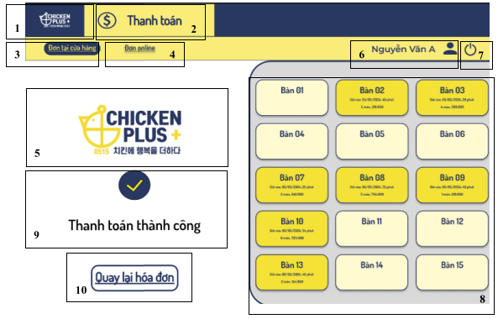**HÌNH 2.7.12. FDS MÀN HÌNH THANH TOÁN THÀNH CÔNG**

|  |  |  |  |
| --- | --- | --- | --- |
| **NO** | **TYPE** | **MÔ TẢ** | **NOTE** |
| 1 | Logo | Hiển thị logo của Chicken Plus ở góc trái trên cùng như hình trên. |  |
| 2 | Button | Hiển thị cứng “ **Thanh toán** ” |  |
| 3 | Button | Hiển thị cứng “ **Đơn tại cửa hàng**”  - Sự kiện: Khi nhấn vào sẽ hiển thị màn hình chính. |  |
| 4 | Button | Hiển thị cứng “ **Đơn online**”  - Sự kiện: Khi nhấn vào sẽ hiển thị màn hình đơn online. |  |
| 5 | Logo | Hiển thị logo của Chicken Plus ở bên trái màn hình như trên. |  |
| 6 | Button | Hiển thị cứng “ **Tên nhân viên thu ngân**”  - Sự kiện : Khi nhấn vào sẽ hiển thị màn hình thông tin nhân viên. |  |
| 7 | Button | Hiển thị cứng “**Nút đăng xuất** ”  - Sự kiện: Khi nhấn vào sẽ hiển thị màn hình đăng nhập. |  |
| 8 | Button | Hiển thị cứng “ **Đơn và trạng thái đơn**”  - Sự kiện: Khi bấm vào sẽ hiển thị màn hình thanh toán và xuất hóa đơn. |  |
| 9 | Text | Hiển thị cứng “**Thanh toán thành công**” như hình trên. |  |
| 10 | Button | Hiển thị cứng “ **Quay lại hóa đơn**”  - Sự kiện: Khi bấm vào sẽ hiển thị màn hình thanh toán và xuất hóa đơn. |  |

1. **Đặc tả giao diện Desktop (Quản lý)**

**Thiết kế FSD cho web :**



**HÌNH 1. FDS MÀN HÌNH ĐĂNG NHẬP**

|  |  |  |  |
| --- | --- | --- | --- |
| **NO** | **TYPE** | **MÔ TẢ** | **NOTE** |
| 1 | Logo | Hiển thị logo của Chicken Plus như hình trên. |  |
| 2 | Image | Hiển thị khung chữ nhật chứa hình ảnh cửa hàng ở bên trái màn hình như trên. |  |
| 3 | Text | Hiển thị cứng “ **Đăng nhập**” như hình trên. |  |
| 4 | Input text | Hiển thị ô trống nhập tên đăng nhập/ mã cửa hàng. |  |
| 5 | Input text | Hiển thị ô trống nhập mật khẩu. |  |
| 6 | Button | Hiển thị cứng “ **Đăng nhập**”  - Sự kiện : Khi nhấn vào sẽ hiển thị màn hình chính. |  |
| 7 | Button | Hiển thị cứng “ **Quên mật khẩu**”  - Sự kiện: Khi nhấn vào sẽ hiển thị màn hình quên mật khẩu. |  |
| 8 | Text | Hiển thị cứng “**Hotline: 0998877**” |  |
| 9 | Text | Hiển thị cứng “**Địa chỉ: Số 70 Xô Viết Nghệ Tĩnh, phường Hòa Cường Nam, thành phố Đà Nẵng”** |  |



**HÌNH 2. FDS MÀN HÌNH QUÊN MẬT KHẨU**

|  |  |  |  |
| --- | --- | --- | --- |
| **NO** | **TYPE** | **MÔ TẢ** | **NOTE** |
| 1 | Logo | Hiển thị logo của Chicken Plus như hình trên. |  |
| 2 | Image | Hiển thị khung chữ nhật chứa hình ảnh cửa hàng ở bên trái màn hình như trên. |  |
| 3 | Text | Hiển thị cứng “ **Quên mật khẩu**” như hình trên. |  |
| 4 | Input text | Hiển thị ô trống nhập số điện thoại. |  |
| 5 | Button | Hiển thị cứng “ **Gửi yêu cầu**”  - Sự kiện : Khi nhấn vào sẽ hiển thị màn hình xác nhận. |  |
| 6 | Button | Hiển thị cứng “ **Quay lại màn hình đăng nhập**”  - Sự kiện: Khi nhấn vào sẽ hiển thị màn hình đăng nhập. |  |
| 7 | Text | Hiển thị cứng “**Hotline: 0998877**” |  |
| 8 | Text | Hiển thị cứng “**Địa chỉ: Số 70 Xô Viết Nghệ Tĩnh, phường Hòa Cường Nam, thành phố Đà Nẵng”** |  |

**HÌNH 3. FDS MÀN HÌNH XÁC NHẬN**

|  |  |  |  |
| --- | --- | --- | --- |
| **NO** | **TYPE** | **MÔ TẢ** | **NOTE** |
| 1 | Logo | Hiển thị logo của Chicken Plus như hình trên. |  |
| 2 | Image | Hiển thị khung chữ nhật chứa hình ảnh cửa hàng ở bên trái màn hình như trên. |  |
| 3 | Text | Hiển thị cứng “ **Quên mật khẩu**” như hình trên. |  |
| 4 | Input text | Hiển thị ô trống nhập mã OTP. |  |
| 5 | Button | Hiển thị cứng “ **Tiếp tục**”  - Sự kiện : Khi nhấn vào sẽ hiển thị màn hình tạo mật khẩu mới. |  |
| 6 | Button | Hiển thị cứng “ **Quay lại màn hình đăng nhập**”  - Sự kiện: Khi nhấn vào sẽ hiển thị màn hình đăng nhập. |  |
| 7 | Text | Hiển thị cứng “**Hotline: 0998877**” |  |
| 8 | Text | Hiển thị cứng “**Địa chỉ: Số 70 Xô Viết Nghệ Tĩnh, phường Hòa Cường Nam, thành phố Đà Nẵng”** |  |



**HÌNH 4. FDS MÀN HÌNH TẠO MẬT KHẨU MỚI**

|  |  |  |  |
| --- | --- | --- | --- |
| **NO** | **TYPE** | **MÔ TẢ** | **NOTE** |
| 1 | Logo | Hiển thị logo của Chicken Plus như hình trên. |  |
| 2 | Image | Hiển thị khung chữ nhật chứa hình ảnh cửa hàng ở bên trái màn hình như trên. |  |
| 3 | Text | Hiển thị cứng “ **Đổi mật khẩu**” như hình trên. |  |
| 4 | Input text | Hiển thị ô trống nhập mật khẩu mới. |  |
| 5 | Input text | Hiển thị ô trống nhập xác nhận mật khẩu mới. |  |
| 6 | Button | Hiển thị cứng “ **Đăng nhập** ”  - Sự kiện: Khi nhấn vào sẽ hiển thị màn hình chính. |  |
| 7 | Text | Hiển thị cứng “**Hotline: 0998877**” |  |
| 8 | Text | Hiển thị cứng “**Địa chỉ: Số 70 Xô Viết Nghệ Tĩnh, phường Hòa Cường Nam, thành phố Đà Nẵng”** |  |

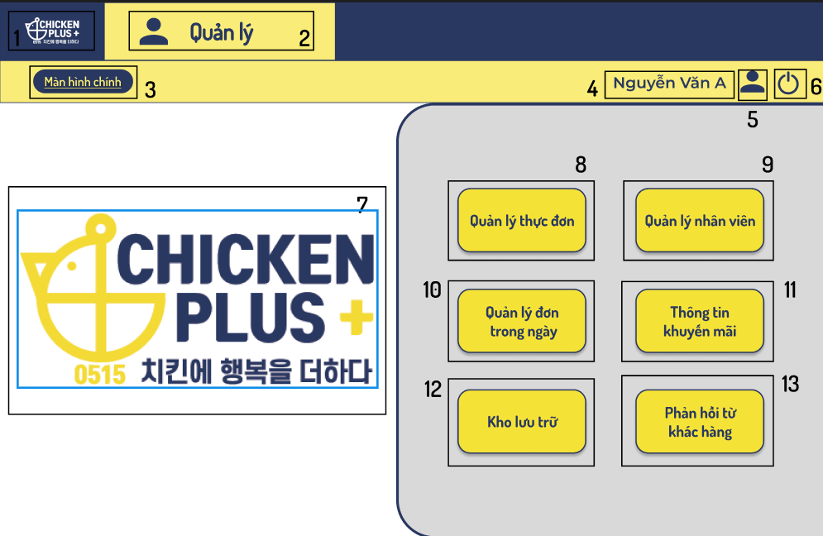

**HÌNH 5. FDS MÀN HÌNH CHÍNH**

|  |  |  |  |
| --- | --- | --- | --- |
| **NO** | **TYPE** | **MÔ TẢ** | **NOTE** |
| 1 | Logo | Hiển thị logo của Chicken Plus như hình trên. |  |
| 2 | Text | Hiển thị cứng “**Quản lý**”như trên |  |
| 3 | Text | Hiển thị cứng “**Màn hình chính**” như trên |  |
| 4 | Text | Hiển thị cứng tên nhân viên như trên |  |
| 5 | Button | - Sự kiện: Khi nhấn vào sẽ hiển thị thông tin nhân viên |  |
| 6 | Button | - Sự kiện: Khi nhấn vào sẽ đăng xuất và hiển thị màn hình đăng nhập |  |
| 7 | Image | Hiển thị logo Chicken Plus như trên |  |
| 8 | Button | Hiển thị cứng “**Quản lý thực đơn**”  **-** Sự kiện: Khi nhấn vào sẽ hiển thị màn hình quản lý thực đơn |  |
| 9 | Button | Hiển thị cứng “**Quản lý nhân viên**”  **-** Sự kiện: Khi nhấn vào sẽ hiển thị màn hình quản lý viên |  |
| 10 | Button | Hiển thị cứng “**Quản lý đơn trong ngày**”  **-** Sự kiện: Khi nhấn vào sẽ hiển thị màn hình quản lý đơn trong ngày |  |
| 11 | Button | Hiển thị cứng “**Thông tin khuyến mãi**”  **-** Sự kiện: Khi nhấn vào sẽ hiển thị màn hình thông tin khuyến mãi |  |
| 12 | Button | Hiển thị cứng “**Kho lưu trữ**”  **-** Sự kiện: Khi nhấn vào sẽ hiển thị màn hình kho lưu trữ thông tin khách hàng |  |
| 13 | Button | Hiển thị cứng “**Phản hồi từ khách hàng**”  **-** Sự kiện: Khi nhấn vào sẽ hiển thị màn hình phản hồi từ khách hàng |  |

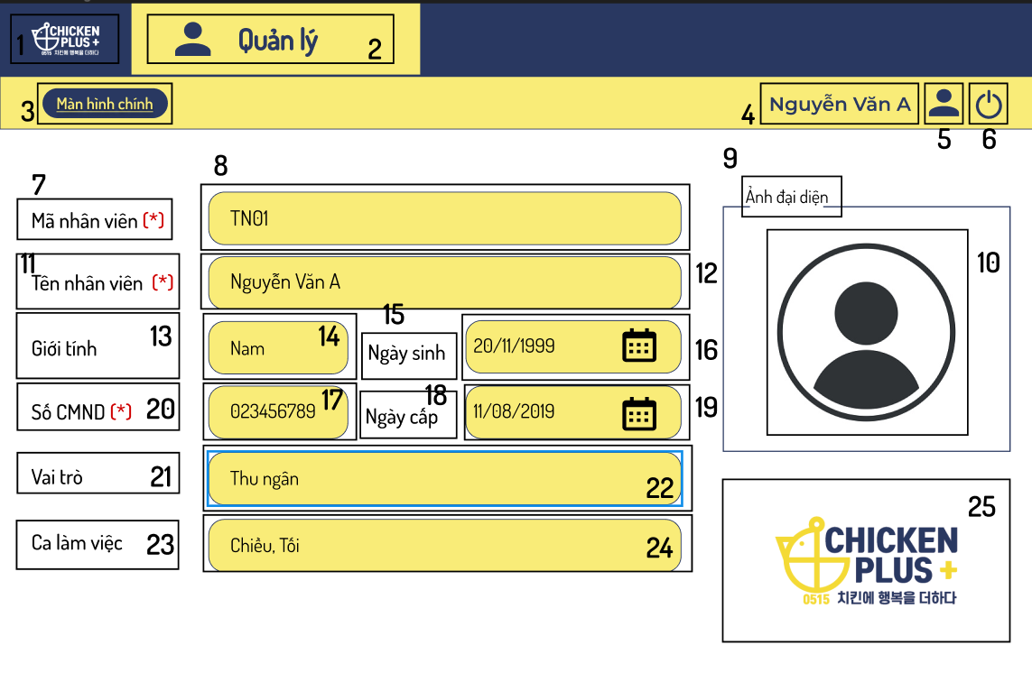

**HÌNH 6. FDS MÀN HÌNH THÔNG TIN NHÂN VIÊN**

|  |  |  |  |
| --- | --- | --- | --- |
| **NO** | **TYPE** | **MÔ TẢ** | **NOTE** |
| 1 | Logo | Hiển thị logo của Chicken Plus như hình trên. |  |
| 2 | Text | Hiển thị cứng “**Quản lý**”như trên |  |
| 3 | Text | Hiển thị cứng “**Màn hình chính**” như trên |  |
| 4 | Text | Hiển thị cứng tên quản lý như trên |  |
| 5 | Button | - Sự kiện: Khi nhấn vào sẽ hiển thị thông tin quản lý |  |
| 6 | Button | - Sự kiện: Khi nhấn vào sẽ đăng xuất và hiển thị màn hình đăng nhập |  |
| 7 | Text | Hiển thị cứng “**Mã nhân viên**’’ như trên |  |
| 8 | Input text | Hiển thị mã nhân viên |  |
| 9 | Frame | Hiển thị khung chứa ảnh đại diện |  |
| 10 | Image | Hiện thị khung ảnh đại diện |  |
| 11 | Text | Hiển thị cứng “**Tên nhân viên**’’ như trên |  |
| 12 | Text | Hiển thị tên nhân viên |  |
| 13 | Text | Hiển thị cứng “**Giới tính**’’ như trên |  |
| 14 | Text | Hiển thị giới tính nhân viên |  |
| 15 | Text | Hiển thị cứng “**Ngày sinh**” như trên |  |
| 16 | Date | Hiển thị ngày sinh nhân viên |  |
| 17 | Text | Hiển thị số CMND nhân viên |  |
| 18 | Text | Hiển thị cứng “**Ngày cấp**” |  |
| 19 | Date | Hiển thị ngày cấp CNMD |  |
| 20 | Text | Hiển thị cứng “**Số CMND**” như trên |  |
| 21 | Text | Hiển thị cứng “**Vai trò**” như trên |  |
| 22 | Text | Hiển thị vai trò của nhân viên |  |
| 23 | Text | Hiển thị cứng “**Ca làm việc**” như trên |  |
| 24 | Text | Hiển thị ca làm việc của nhân viên |  |
| 25 | Image | Hiển thị logo của Chicken Plus như hình trên. |  |

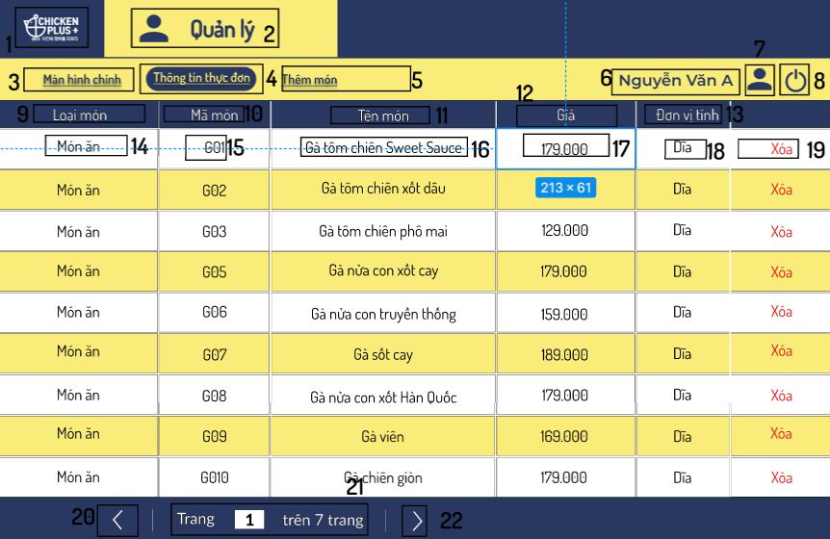

**HÌNH 7. FDS MÀN HÌNH QUẢN LÝ THỰC ĐƠN**

|  |  |  |  |
| --- | --- | --- | --- |
| **NO** | **TYPE** | **MÔ TẢ** | **NOTE** |
| 1 | Logo | Hiển thị logo của Chicken Plus như hình trên. |  |
| 2 | Text | Hiển thị cứng “**Quản lý**”như trên |  |
| 3 | Button | Hiển thị cứng “**Màn hình chính**” như trên  -Sự kiện: Khi nhấn vào sẽ hiển thị màn hình chính. |  |
| 4 | Button | Hiển thị cứng “**Thông tin thực đơn**” như trên   * Sự kiện: Khi nhấn vào sẽ hiển thị màn hình quản lý thực đơn. |  |
| 5 | Button | Hiển thị cứng “**Thêm món**” như trên   * Sự kiện: Khi nhấn vào sẽ hiển thị màn hình thêm món. |  |
| 6 | Text | Hiển thị cứng tên quản lý như trên |  |
| 7 | Button | - Sự kiện: Khi nhấn vào sẽ hiển thị thông tin quản lý |  |
| 8 | Button | - Sự kiện: Khi nhấn vào sẽ đăng xuất và hiển thị màn hình đăng nhập |  |
| 9 | Text | Hiển thị cứng “**Loại món**”như trên |  |
| 10 | Text | Hiển thị cứng “**Mã món**” như trên |  |
| 11 | Text | Hiển thị cứng “**Tên món**” như trên |  |
| 12 | Text | Hiển thị cứng “**Giá**” như trên |  |
| 13 | Text | Hiển thị cứng “**Đơn vị tính**” như trên |  |
| 14 | Text | Hiển thị cứng loại món như trên |  |
| 15 | Text | Hiển thị cứng mã món như trên |  |
| 16 | Text | Hiển thị cứng tên món như trên |  |
| 17 | Text | Hiển thị cứng giá như trên |  |
| 18 | Text | Hiển thị cứng đơn vị tính như trên |  |
| 19 | Button | Hiển thị cứng “**Xóa**” như trên   * Sự kiện: Khi nhấn vào sẽ hiển thị màn hình xóa món thành công. |  |
| 20 | Button | Sự kiện: Khi nhấn vào sẽ chuyển sang trang trước. |  |
| 21 | Text | Hiển thị cứng số trang hiện tại trên tổng số trang. |  |
| 22 | Button | * Sự kiện: Khi nhấn vào sẽ chuyển sang trang sau. |  |

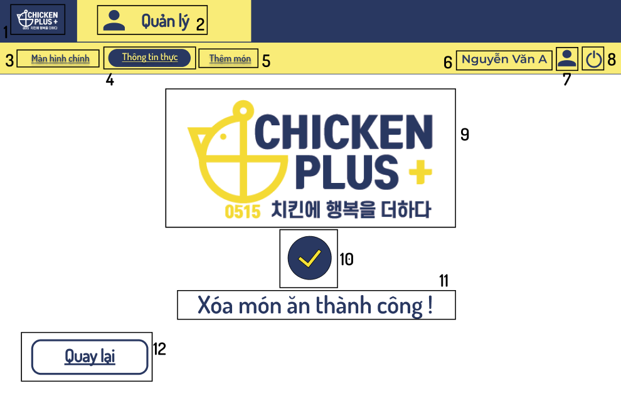

**HÌNH 8. FDS MÀN HÌNH THÔNG BÁO XÓA MÓN THÀNH CÔNG**

|  |  |  |  |
| --- | --- | --- | --- |
| **NO** | **TYPE** | **MÔ TẢ** | **NOTE** |
| 1 | Logo | Hiển thị logo của Chicken Plus như hình trên. |  |
| 2 | Text | Hiển thị cứng **“Quản Lý”** như trên |  |
| 3 | Button | Hiển thị cứng “ **Màn hình chính**” như hình trên.   * Sự kiện: Khi nhấn vào sẽ hiển thị màn hình chính. |  |
| 4 | Text | Hiển thị cứng **“Thông tin thực đơn”** như trên |  |
| 5 | Button | Hiển thị cứng **“Thêm món”** như trên   * Sự kiện: Khi nhấn vào sẽ hiển thị màn hình thêm món |  |
| 6 | Text | Hiển thị cứng tên quản lý như trên |  |
| 7 | Button | Sự kiện : Khi nhấn vào sẽ hiển thị thông tin chi tiết quản lý. |  |
| 8 | Button | Sự kiện: Khi nhấn vào sẽ đăng xuất khỏi hệ thống. |  |
| 9 | Logo | Hiển thị cứng logo Chicken Plus |  |
| 10 | Logo | Hiển thị cứng logo “Tick”: Thành công |  |
| 11 | Text | Hiển thị cứng thông báo **“Xóa món thành công”** như hình trên |  |
| 12 | Button | Hiển thị cứng “Quay lại”   * Sự kiện: Khi nhấn vào sẽ trở về “Màn hình 7” |  |

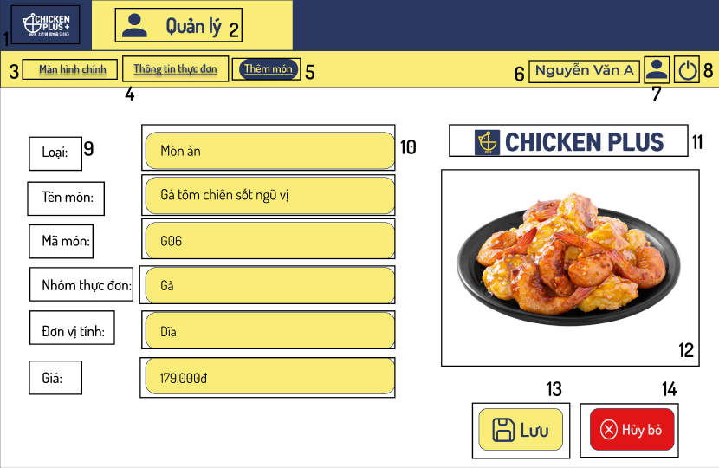

**HÌNH 9. FDS MÀN HÌNH THÊM MÓN**

|  |  |  |  |
| --- | --- | --- | --- |
| **NO** | **TYPE** | **MÔ TẢ** | **NOTE** |
| 1 | Logo | Hiển thị logo của Chicken Plus như hình trên. |  |
| 2 | Text | Hiển thị cứng **“Quản Lý”** như trên |  |
| 3 | Button | Hiển thị cứng “ **Màn hình chính**” như hình trên.   * Sự kiện: Khi nhấn vào sẽ hiển thị màn hình chính. |  |
| 4 | Text | Hiển thị cứng **“Thông tin thực đơn”** như trên |  |
| 5 | Button | Hiển thị cứng **“Thêm món”** như trên   * Sự kiện: Khi nhấn vào sẽ hiển thị màn hình thêm món |  |
| 6 | Text | Hiển thị cứng tên quản lý như trên |  |
| 7 | Button | Sự kiện : Khi nhấn vào sẽ hiển thị thông tin chi tiết quản lý. |  |
| 8 | Button | Sự kiện: Khi nhấn vào sẽ đăng xuất khỏi hệ thống. |  |
| 9 | Text | Hiển thị cứng **“Loại”** như hình trên |  |
| 10 | Input text | Nhập vào thông tin |  |
| 11 | Logo | Hiển thị logo Chicken Plus |  |
| 12 | Image | Hiển thị cứng ảnh món ăn như trên |  |
| 13 | Button | Hiển thị cứng **“Lưu”** như hình trên   * Sự kiện: Khi nhấn vào sẽ hiển thị màn hình thêm món thành công |  |
| 14 | Button | Hiển thị cứng **“Hủy bỏ”** như hình trên   * Sự kiện: Khi nhấn vào sẽ quay trở về màn hình 7 |  |

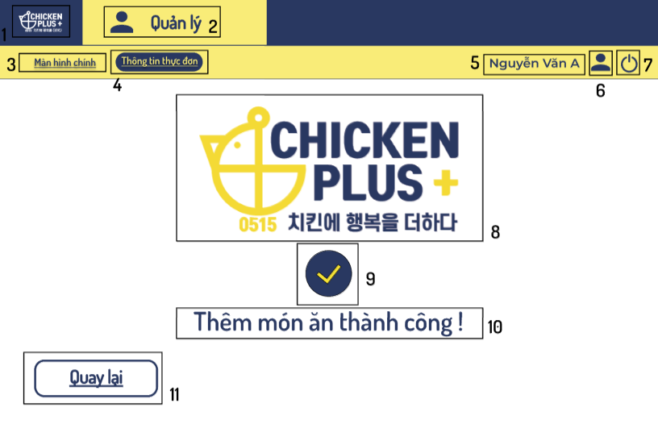

**HÌNH 10. FDS MÀN HÌNH THÊM MÓN THÀNH CÔNG.**

|  |  |  |  |
| --- | --- | --- | --- |
| **NO** | **TYPE** | **MÔ TẢ** | **NOTE** |
| 1 | Logo | Hiển thị logo của Chicken Plus như hình trên. |  |
| 2 | Text | Hiển thị cứng **“Quản Lý”** như trên |  |
| 3 | Button | Hiển thị cứng “ **Màn hình chính**” như hình trên.   * Sự kiện: Khi nhấn vào sẽ hiển thị màn hình chính. |  |
| 4 | Text | Hiển thị cứng **“Thông tin thực đơn”** như trên |  |
| 5 | Text | Hiển thị cứng tên quản lý như trên |  |
| 6 | Button | Sự kiện : Khi nhấn vào sẽ hiển thị thông tin chi tiết quản lý. |  |
| 7 | Button | Sự kiện: Khi nhấn vào sẽ đăng xuất khỏi hệ thống. |  |
| 8 | Logo | Hiển thị cứng logo Chicken Plus |  |
| 9 | Logo | Hiển thị cứng logo “Tick”: Thành công |  |
| 10 | Text | Hiển thị cứng thông báo **“Thêm món thành công”** như hình trên |  |
| 11 | Button | Hiển thị cứng “Quay lại”   * Sự kiện: Khi nhấn vào sẽ trở về “Màn hình 7” |  |

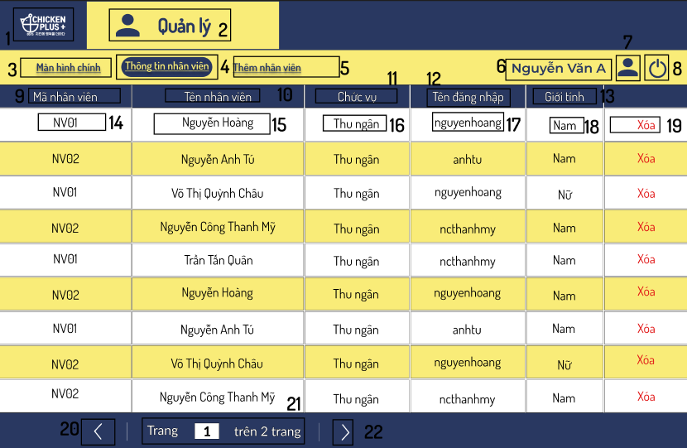

**HÌNH 11. FDS MÀN HÌNH QUẢN LÝ NHÂN VIÊN**

|  |  |  |  |
| --- | --- | --- | --- |
| **NO** | **TYPE** | **MÔ TẢ** | **NOTE** |
| 1 | Logo | Hiển thị logo của Chicken Plus như hình trên. |  |
| 2 | Text | Hiển thị cứng “**Quản lý**”như trên |  |
| 3 | Button | Hiển thị cứng “**Màn hình chính**” như trên  -Sự kiện: Khi nhấn vào sẽ hiển thị màn hình chính. |  |
| 4 | Button | Hiển thị cứng “**Thông tin nhân viên**” như trên   * Sự kiện: Khi nhấn vào sẽ hiển thị màn hình quản lý nhân viên. |  |
| 5 | Button | Hiển thị cứng “**Thêm nhân viên**” như trên   * Sự kiện: Khi nhấn vào sẽ hiển thị màn hình thêm nhân viên. |  |
| 6 | Text | Hiển thị cứng tên quản lý như trên |  |
| 7 | Button | - Sự kiện: Khi nhấn vào sẽ hiển thị thông tin quản lý |  |
| 8 | Button | - Sự kiện: Khi nhấn vào sẽ đăng xuất và hiển thị màn hình đăng nhập |  |
| 9 | Text | Hiển thị cứng “**Mã nhân viên**”như trên |  |
| 10 | Text | Hiển thị cứng “**Tên nhân viên**” như trên |  |
| 11 | Text | Hiển thị cứng “**Chức vụ**” như trên |  |
| 12 | Text | Hiển thị cứng “**Tên đăng nhập**” như trên |  |
| 13 | Text | Hiển thị cứng “**Giới tính**” như trên |  |
| 14 | Text | Hiển thị cứng mã nhân viên như trên |  |
| 15 | Text | Hiển thị cứng tên nhân viên như trên |  |
| 16 | Text | Hiển thị cứng chức vụ như trên |  |
| 17 | Text | Hiển thị cứng tên đăng nhập như trên |  |
| 18 | Text | Hiển thị cứng giới tính như trên |  |
| 19 | Button | Hiển thị cứng “**Xóa**” như trên   * Sự kiện: Khi nhấn vào sẽ hiển thị màn hình xóa nhân viên thành công. |  |
| 20 | Button | Sự kiện: Khi nhấn vào sẽ chuyển sang trang trước. |  |
| 21 | Text | Hiển thị cứng số trang hiện tại trên tổng số trang. |  |
| 22 | Button | * Sự kiện: Khi nhấn vào sẽ chuyển sang trang sau. |  |

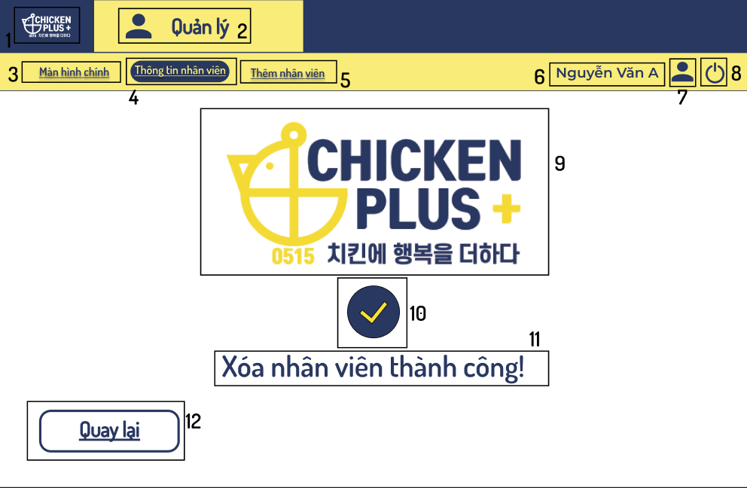

**HÌNH 12. FDS MÀN HÌNH XÓA NHÂN VIÊN THÀNH CÔNG**

|  |  |  |  |
| --- | --- | --- | --- |
| **NO** | **TYPE** | **MÔ TẢ** | **NOTE** |
| 1 | Logo | Hiển thị logo của Chicken Plus như hình trên. |  |
| 2 | Text | Hiển thị cứng **“Quản Lý”** như trên |  |
| 3 | Button | Hiển thị cứng “ **Màn hình chính**” như hình trên.   * Sự kiện: Khi nhấn vào sẽ hiển thị màn hình chính. |  |
| 4 | Text | Hiển thị cứng **“Thông tin nhân viên”** như trên |  |
| 5 | Button | Hiển thị cứng **“Thêm nhân viên”** như trên   * Sự kiện: Khi nhấn vào sẽ hiển thị màn hình thêm nhân viên. |  |
| 6 | Text | Hiển thị cứng tên quản lý như trên |  |
| 7 | Button | Sự kiện : Khi nhấn vào sẽ hiển thị thông tin chi tiết nhân viên. |  |
| 8 | Button | Sự kiện: Khi nhấn vào sẽ đăng xuất khỏi hệ thống. |  |
| 9 | Logo | Hiển thị cứng logo Chicken Plus |  |
| 10 | Logo | Hiển thị cứng logo “Tick”: Thành công |  |
| 11 | Text | Hiển thị cứng thông báo **“Xóa nhân viên thành công”** như hình trên |  |
| 12 | Button | Hiển thị cứng “Quay lại”   * Sự kiện: Khi nhấn vào sẽ trở về “Màn hình 7” |  |

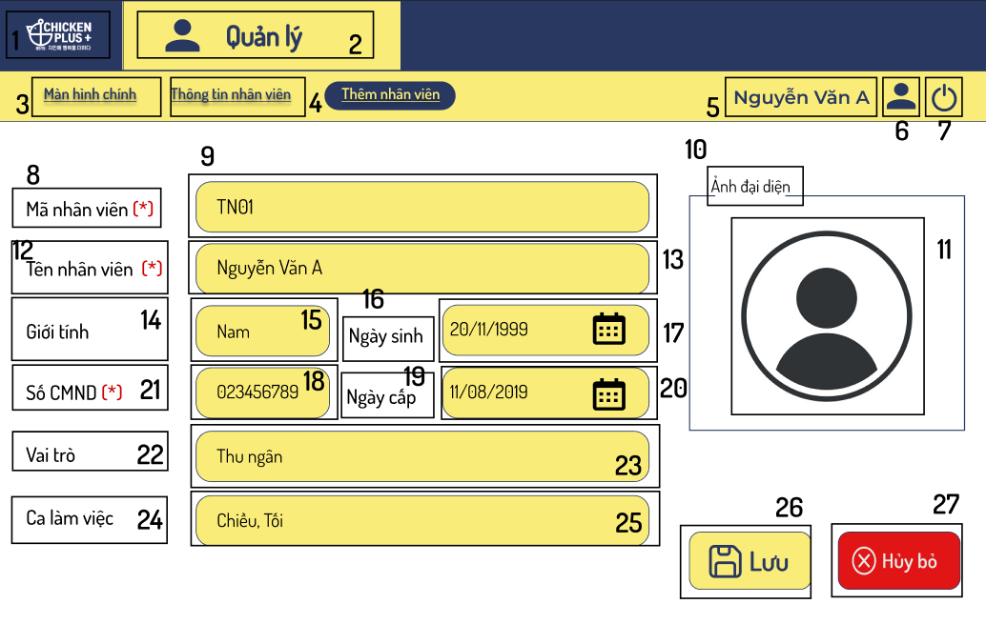

**HÌNH 13. FDS MÀN HÌNH THÊM NHÂN VIÊN**

|  |  |  |  |
| --- | --- | --- | --- |
| **NO** | **TYPE** | **MÔ TẢ** | **NOTE** |
| 1 | Logo | Hiển thị logo của Chicken Plus như hình trên. |  |
| 2 | Text | Hiển thị cứng “**Quản lý**”như trên |  |
| 3 | Button | Hiển thị cứng “**Màn hình chính**” như trên   * Sự kiện: Khi nhấn vào sẽ hiển thị màn hình chính |  |
| 4 | Button | Hiển thị cứng **“Thông tin nhân viên”** như hình trên |  |
| 5 | Text | Hiển thị cứng tên quản lýnhư hình trên |  |
| 6 | Button | - Sự kiện: Khi nhấn vào sẽ hiển thị thông tin quản lý |  |
| 7 | Button | - Sự kiện: Khi nhấn vào sẽ đăng xuất và hiển thị màn hình đăng nhập |  |
| 8 | Text | Hiển thị cứng “**Mã nhân viêm**’’ như trên |  |
| 9 | Input text | Hiển thị mã nhân viên |  |
| 10 | Frame | Hiển thị khung chứa ảnh đại diện |  |
| 11 | Input  Image | Đăng tải ảnh nhân viên |  |
| 12 | Text | Hiển thị cứng “**Tên nhân viên**’’ như trên |  |
| 13 | Input  Text | Nhập vào tên nhân viên |  |
| 14 | Text | Hiển thị cứng “**Giới tính**’’ như trên |  |
| 15 | Input Text | Nhập vào giới tính nhân viên |  |
| 16 | Text | Hiển thị cứng “**Ngày sinh**” như trên |  |
| 17 | Input  Date | Nhập vào ngày sinh nhân viên |  |
| 18 | Input  Text | Nhập vào số CCCD nhân viên |  |
| 19 | Text | Hiển thị cứng “**Ngày cấp**” |  |
| 20 | Input  Date | Nhập vào ngày cấp CNMD |  |
| 21 | Text | Hiển thị cứng “**Số CMND**” như trên |  |
| 22 | Text | Hiển thị cứng “**Vai trò**” như trên |  |
| 23 | Input Text | Nhập vào vai trò của nhân viên |  |
| 24 | Text | Hiển thị cứng **“Ca làm việc”** như hình trên |  |
| 25 | Input  Text | Nhập vào ca làm việc của nhân viên |  |
| 26 | Button | Hiển thị cứng **“Lưu”** như hình trên   * Sự kiện: Khi nhấn vào sẽ hiển thị màn hình **“Thêm nhân viên thành công”** |  |
| 27 | Button | Hiển thị cứng **“Hủy bỏ”** như hình trên   * Sự kiện: Khi nhấn vào sẽ hiển thị màn hình 11 |  |

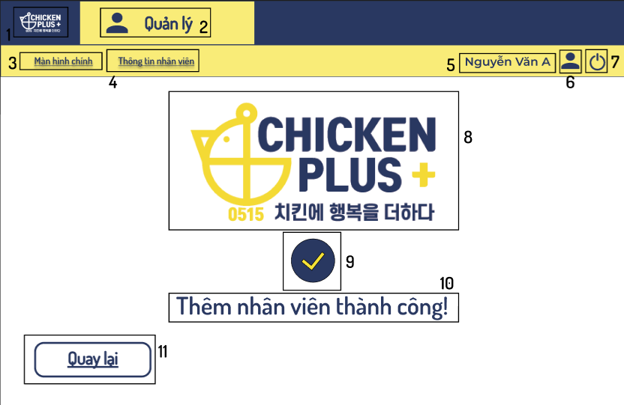

**HÌNH 14. FDS MÀN HÌNH THÊM NHÂN VIÊN THÀNH CÔNG**

|  |  |  |  |
| --- | --- | --- | --- |
| **NO** | **TYPE** | **MÔ TẢ** | **NOTE** |
| 1 | Logo | Hiển thị logo của Chicken Plus như hình trên. |  |
| 2 | Text | Hiển thị cứng **“Quản Lý”** như trên |  |
| 3 | Button | Hiển thị cứng “ **Màn hình chính**” như hình trên.   * Sự kiện: Khi nhấn vào sẽ hiển thị màn hình chính. |  |
| 4 | Button | Hiển thị cứng **“Thông tin nhân viên”** như trên   * Sự kiện: Khi nhấn vào sẽ hiển thị màn hình quản lý nhân viên. |  |
| 5 | Text | Hiển thị cứng tên quản lý như trên |  |
| 6 | Button | Sự kiện : Khi nhấn vào sẽ hiển thị thông tin chi tiết quản lý. |  |
| 7 | Button | Sự kiện: Khi nhấn vào sẽ đăng xuất khỏi hệ thống. |  |
| 8 | Logo | Hiển thị cứng logo Chicken Plus như trên. |  |
| 9 | Logo | Hiển thị cứng logo “Tick”: Thành công. |  |
| 10 | Text | Hiển thị cứng thông báo **“Thêm nhân viên thành công”** như hình trên |  |
| 11 | Button | Hiển thị cứng “Quay lại”   * Sự kiện: Khi nhấn vào sẽ trở về “Màn hình 7” |  |

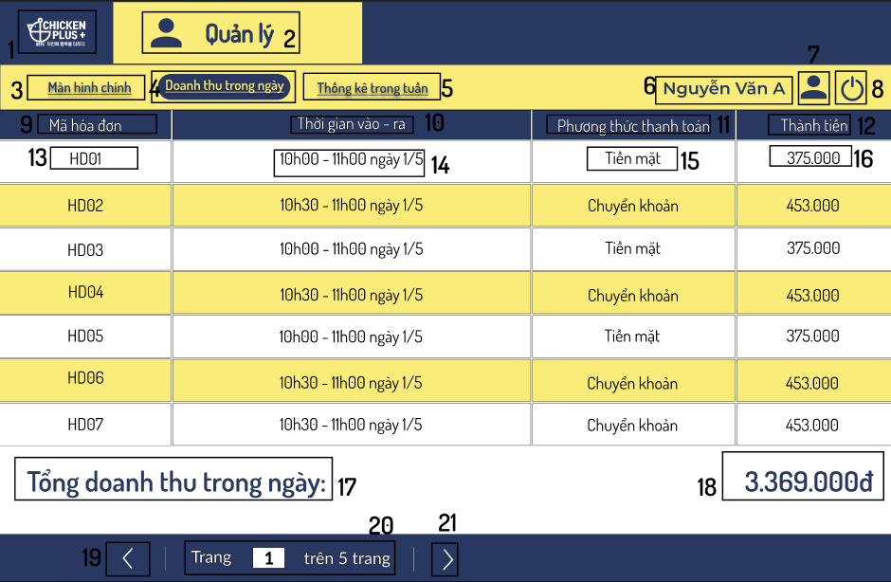

**HÌNH 15. FDS MÀN HÌNH QUẢN LÝ DOANH THU TRONG NGÀY**

|  |  |  |  |
| --- | --- | --- | --- |
| **NO** | **TYPE** | **MÔ TẢ** | **NOTE** |
| 1 | Logo | Hiển thị logo của Chicken Plus như hình trên. |  |
| 2 | Text | Hiển thị cứng “**Quản lý**”như trên |  |
| 3 | Button | Hiển thị cứng **“Màn hình chính”** như trên   * Sự kiện: Khi nhấn vào sẽ trở về màn hình chính. |  |
| 4 | Text | Hiển thị cứng “**Doanh thu trong ngày**” như trên |  |
| 5 | Button | Hiển thị cứng “**Thống kê trong tuần**” như trên   * Sự kiện: Khi nhấn vào sẽ hiển thị màn hình thống kê theo tuần. |  |
| 6 | Text | Hiển thị cứng tên quản lý như trên |  |
| 7 | Button | - Sự kiện: Khi nhấn vào sẽ hiển thị thông tin quản lý |  |
| 8 | Button | - Sự kiện: Khi nhấn vào sẽ đăng xuất và hiển thị màn hình đăng nhập |  |
| 9 | Text | Hiển thị cứng “**Mã hóa đơn**”như trên |  |
| 10 | Text | Hiển thị cứng “**Thời gian vào-ra**” như trên |  |
| 11 | Text | Hiển thị cứng “**Phương thức thanh toán**” như trên |  |
| 12 | Text | Hiển thị cứng “**Thành tiền**” như trên |  |
| 13 | Text | Hiển thị mã hóa đơn như trên |  |
| 14 | Text | Hiển thị  thời gian vào ra như trên |  |
| 15 | Text | Hiển thị phương thức thanh toán như trên |  |
| 16 | Text | Hiển thị thành tiền như trên |  |
| 17 | Text | Hiển thị cứng **“Tổng doanh thu trong ngày”** như trên |  |
| 18 | Text | Hiển thị tổng doanh thu trong ngày như trên |  |
| 19 | Button | Sự kiện: Khi nhấn vào sẽ chuyển sang trang trước. |  |
| 20 | Text | Hiển thị cứng số trang hiện tại trên tổng số trang. |  |
| 21 | Button | * Sự kiện: Khi nhấn vào sẽ chuyển sang trang sau. |  |

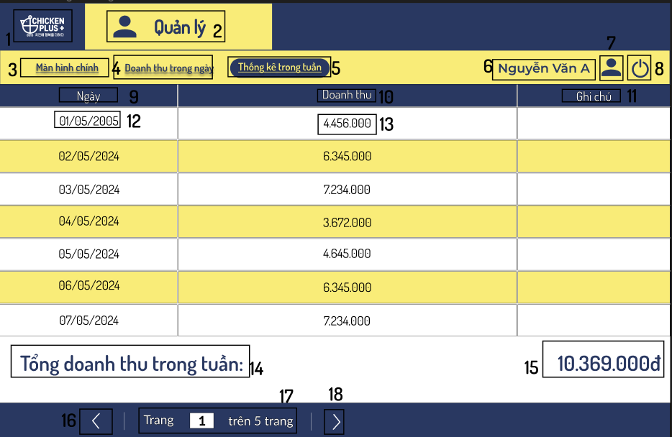

**HÌNH 16. FDS MÀN HÌNH THỐNG KÊ DOANH THU TRONG TUẦN**

|  |  |  |  |
| --- | --- | --- | --- |
| **NO** | **TYPE** | **MÔ TẢ** | **NOTE** |
| 1 | Logo | Hiển thị logo của Chicken Plus như hình trên. |  |
| 2 | Text | Hiển thị cứng “**Quản lý**”như trên |  |
| 3 | Button | Hiển thị cứng **“Màn hình chính”** như trên   * Sự kiện: Khi nhấn vào sẽ trở về màn hình chính. |  |
| 4 | Text | Hiển thị cứng “**Doanh thu trong ngày**” như trên |  |
| 5 | Button | Hiển thị cứng “**Thống kê trong tuần**” như trên   * Sự kiện: Khi nhấn vào sẽ hiển thị màn hình thống kê theo tuần. |  |
| 6 | Text | Hiển thị cứng tên quản lý như trên |  |
| 7 | Button | - Sự kiện: Khi nhấn vào sẽ hiển thị thông tin quản lý |  |
| 8 | Button | - Sự kiện: Khi nhấn vào sẽ đăng xuất và hiển thị màn hình đăng nhập |  |
| 9 | Text | Hiển thị cứng “**Ngày**”như trên |  |
| 10 | Text | Hiển thị cứng “**Doanh thu**” như trên |  |
| 11 | Text | Hiển thị cứng “**Ghi chú**” như trên |  |
| 12 | Text | Hiển thị ngày như trên |  |
| 13 | Text | Hiển thị doanh thu như trên |  |
| 14 | Text | Hiển thị cứng **“Tổng doanh thu trong ngày”** như trên |  |
| 15 | Text | Hiển thị tổng doanh thu trong ngày như trên |  |
| 16 | Button | Sự kiện: Khi nhấn vào sẽ chuyển sang trang trước. |  |
| 17 | Text | Hiển thị cứng số trang hiện tại trên tổng số trang. |  |
| 18 | Button | * Sự kiện: Khi nhấn vào sẽ chuyển sang trang sau. |  |

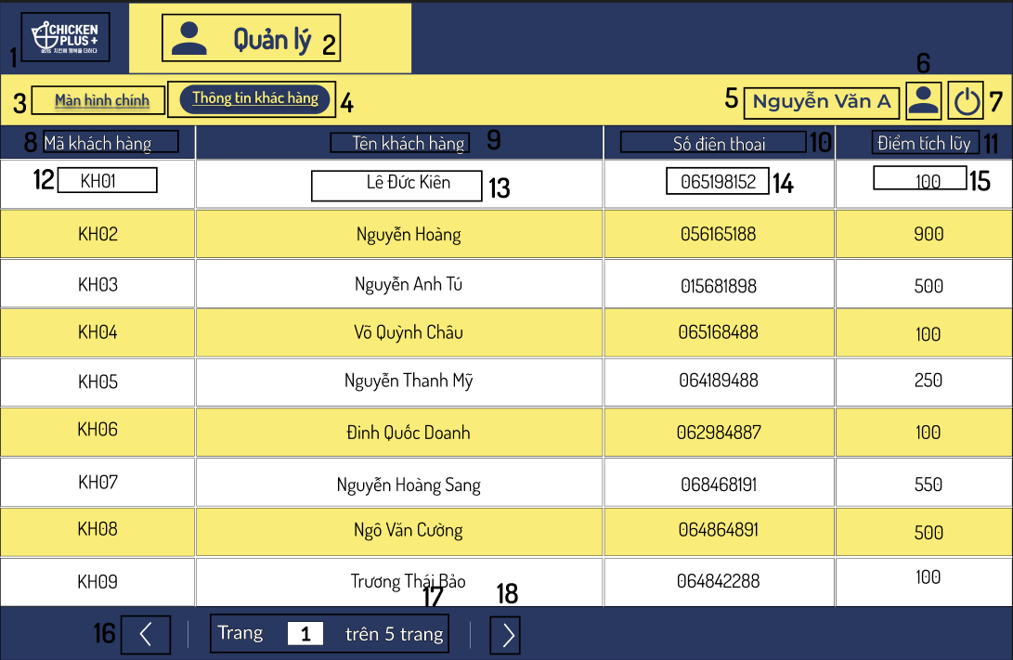

**HÌNH 17. FDS MÀN HÌNH QUẢN LÝ THÔNG TIN KHÁCH HÀNG**

|  |  |  |  |
| --- | --- | --- | --- |
| **NO** | **TYPE** | **MÔ TẢ** | **NOTE** |
| 1 | Logo | Hiển thị logo của Chicken Plus như hình trên. |  |
| 2 | Text | Hiển thị cứng “**Quản lý**”như trên |  |
| 3 | Button | Hiển thị cứng **“Màn hình chính”** như trên |  |
| 4 | Button | Hiển thị cứng “**Thông tin khách hàng**” như trên   * Sự kiện: Khi nhấn vào sẽ hiển thị màn hình thông tin khách hàng. |  |
| 5 | Text | Hiển thị cứng tên quản lý như trên |  |
| 6 | Button | - Sự kiện: Khi nhấn vào sẽ hiển thị thông tin quản lý |  |
| 7 | Button | - Sự kiện: Khi nhấn vào sẽ đăng xuất khỏi hệ thống |  |
| 8 | Text | Hiển thị cứng “**Mã khách hàng**” như trên |  |
| 9 | Text | Hiển thị cứng “**Tên khách hàng**” như trên |  |
| 10 | Text | Hiển thị cứng “**Số điện thoại**” như trên |  |
| 11 | Text | Hiển thị cứng “**Điểm tích lũy**” như trên |  |
| 12 | Text | Hiển thị mã khách hàng |  |
| 13 | Text | Hiển thị tên khách hàng |  |
| 14 | Text | Hiển thị số điện thoại khách hàng |  |
| 15 | Text | Hiển thị điểm tích lũy khách hàng |  |
| 16 | Button | Sự kiện: Khi nhấn vào sẽ chuyển sang trang trước. |  |
| 17 | Text | Hiển thị cứng số trang hiện tại trên tổng số trang. |  |
| 18 | Button | * Sự kiện: Khi nhấn vào sẽ chuyển sang trang sau. |  |

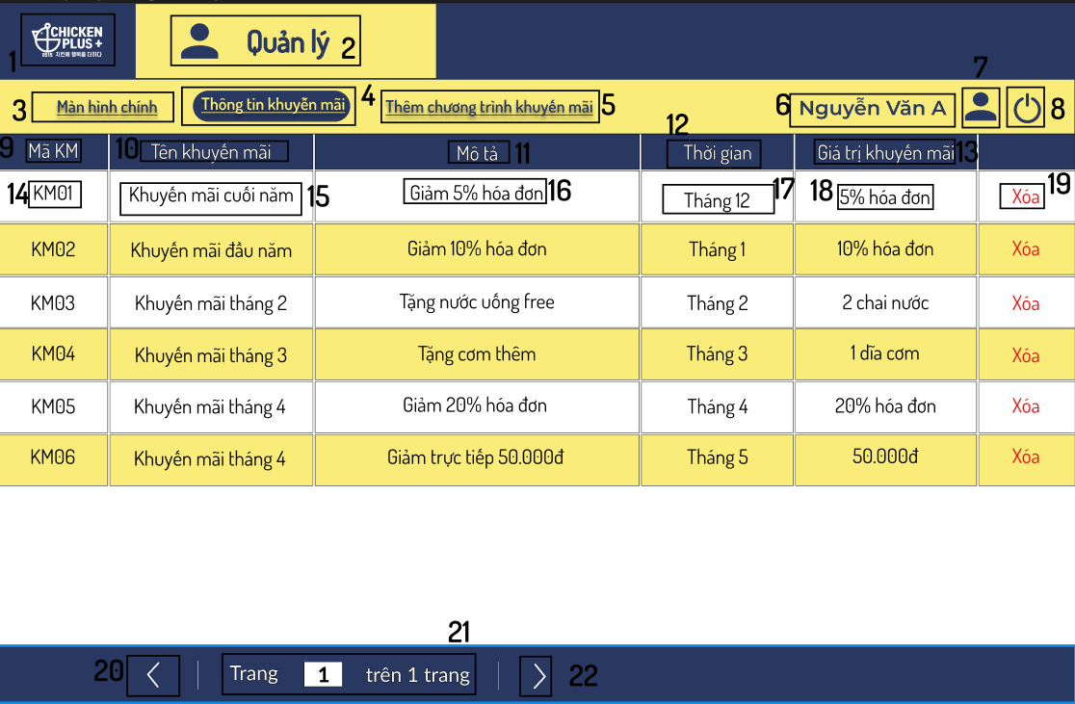

**HÌNH 18. FDS MÀN HÌNH QUẢN LÝ THÔNG TIN KHUYẾN MÃI**

|  |  |  |  |
| --- | --- | --- | --- |
| **NO** | **TYPE** | **MÔ TẢ** | **NOTE** |
| 1 | Logo | Hiển thị logo của Chicken Plus như hình trên. |  |
| 2 | Text | Hiển thị cứng “**Quản lý**”như trên |  |
| 3 | Button | Hiển thị cứng **“Màn hình chính”** như trên |  |
| 4 | Button | Hiển thị cứng “**Thông tin khuyến mãi**” như trên   * Sự kiện: Khi nhấn vào sẽ hiển thị màn hình thông tin khuyến mãi. |  |
| 5 | Button | Hiển thị cứng “**Thêm chương trình khuyến mãi**” như trên   * Sự kiện: Khi nhấn vào sẽ hiển thị màn hình thêm thông tin khuyến mãi |  |
| 6 | Text | * Hiển thị cứng tên quản lý như trên |  |
| 7 | Button | - Sự kiện: Khi nhấn vào sẽ hiển thị thông tin quản lý |  |
| 8 | Button | - Sự kiện: Khi nhấn vào sẽ đăng xuất khỏi hệ thống |  |
| 9 | Text | Hiển thị cứng “**Mã khuyến mãi**”như trên |  |
| 10 | Text | Hiển thị cứng “**Tên khuyến mãi**”như trên |  |
| 11 | Text | Hiển thị cứng “**Mô tả**”như trên |  |
| 12 | Text | Hiển thị cứng “**Thời gian**”như trên |  |
| 13 | Text | Hiển thị cứng “**Giá trị khuyến mãi**”như trên |  |
| 14 | Text | Hiển thị mã khuyến mãi |  |
| 15 | Text | Hiển thị tên khuyến mãi |  |
| 16 | Text | Hiển thị mô tả khuyến mãi |  |
| 17 | Text | Hiển thị thời gian khuyến mãi |  |
| 18 | Text | Hiển thị giá trị khuyến mãi |  |
| 20 | Button | Sự kiện: Khi nhấn vào sẽ chuyển sang trang trước. |  |
| 21 | Text | Hiển thị cứng số trang hiện tại trên tổng số trang. |  |
| 22 | Button | * Sự kiện: Khi nhấn vào sẽ chuyển sang trang sau. |  |

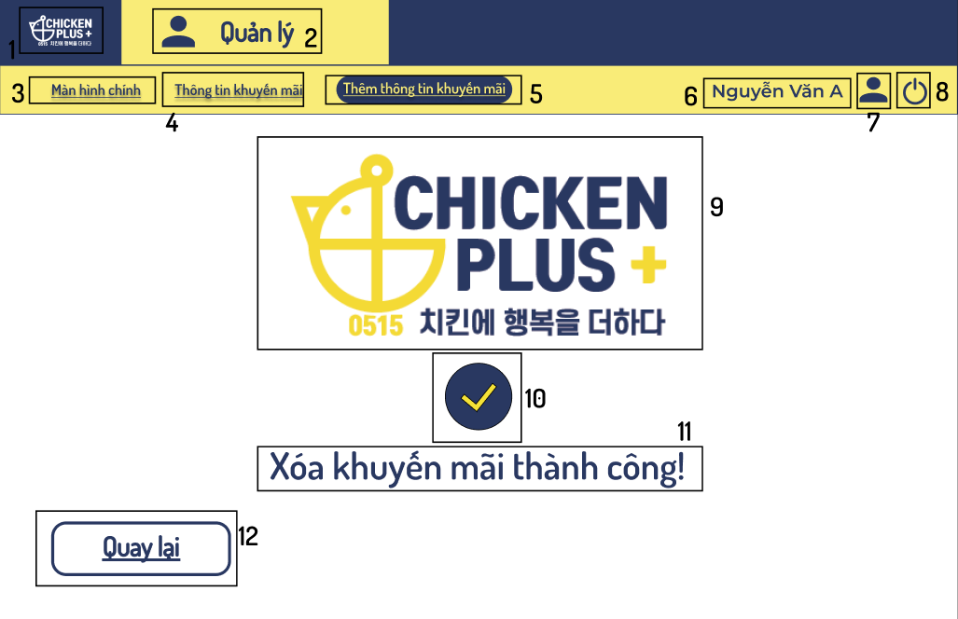

**HÌNH 19. FDS MÀN HÌNH THÔNG BÁO XÓA KHUYẾN MÃI THÀNH CÔNG**

|  |  |  |  |
| --- | --- | --- | --- |
| **NO** | **TYPE** | **MÔ TẢ** | **NOTE** |
| 1 | Logo | Hiển thị logo của Chicken Plus như hình trên. |  |
| 2 | Text | Hiển thị cứng **“Quản Lý”** như trên |  |
| 3 | Button | Hiển thị cứng “ **Màn hình chính**” như hình trên.   * Sự kiện: Khi nhấn vào sẽ hiển thị màn hình chính. |  |
| 4 | Button | Hiển thị cứng **“Thông tin khuyến mãi”** như trên   * Sự kiện: Khi nhấn vào sẽ hiển thị màn hình quản lý thông tin khuyến mãi |  |
| 5 | Text | Hiển thị cứng **“Thêm thông tin khuyến mãi”** như trên |  |
| 6 | Text | Hiển thị tên quản lý như trên |  |
| 7 | Button | Sự kiện : Khi nhấn vào sẽ hiển thị thông tin chi tiết quản lý. |  |
| 8 | Button | Sự kiện: Khi nhấn vào sẽ đăng xuất khỏi hệ thống. |  |
| 9 | Logo | Hiển thị cứng logo Chicken Plus như trên. |  |
| 10 | Logo | Hiển thị cứng logo “Tick”: Thành công. |  |
| 12 | Text | Hiển thị cứng thông báo **“Xóa khuyến mãi thành công”** như hình trên |  |
| 13 | Button | Hiển thị cứng “Quay lại”   * Sự kiện: Khi nhấn vào sẽ trở về “Màn hình 18” |  |

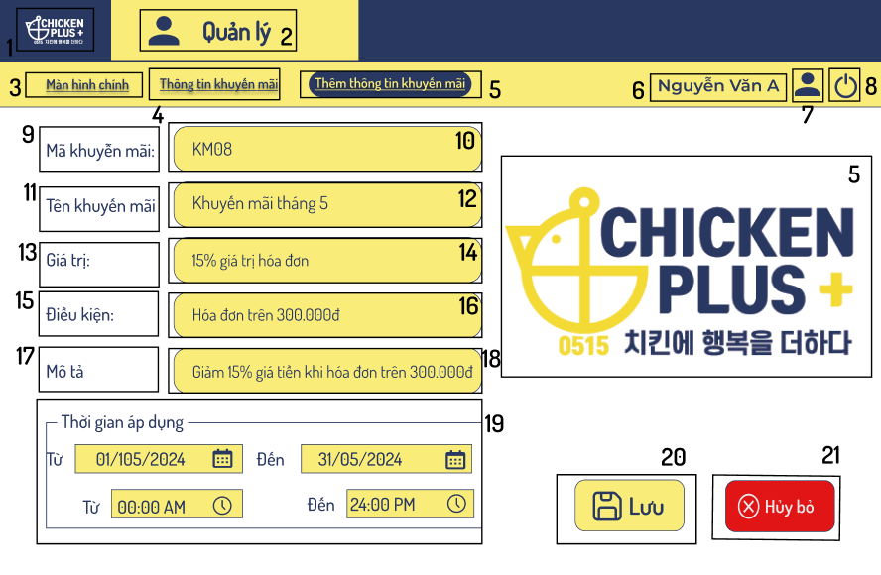

**HÌNH 20. FDS MÀN HÌNH THÔNG BÁO XÓA KHUYẾN MÃI THÀNH CÔNG**

|  |  |  |  |
| --- | --- | --- | --- |
| **NO** | **TYPE** | **MÔ TẢ** | **NOTE** |
| 1 | Logo | Hiển thị logo của Chicken Plus như hình trên. |  |
| 2 | Text | Hiển thị cứng “**Quản lý**”như trên |  |
| 3 | Button | Hiển thị cứng **“Màn hình chính”** như trên |  |
| 4 | Button | Hiển thị cứng “**Thông tin khuyến mãi**” như trên   * Sự kiện: Khi nhấn vào sẽ hiển thị màn hình thông tin khuyến mãi. |  |
| 5 | Button | Hiển thị cứng “**Thêm chương trình khuyến mãi**” như trên   * Sự kiện: Khi nhấn vào sẽ hiển thị màn hình thêm thông tin khuyến mãi |  |
| 6 | Text | * Hiển thị cứng tên quản lý như trên |  |
| 7 | Button | - Sự kiện: Khi nhấn vào sẽ hiển thị thông tin quản lý |  |
| 8 | Button | - Sự kiện: Khi nhấn vào sẽ đăng xuất khỏi hệ thống |  |
| 9 | Text | Hiển thị cứng “**Mã khuyến mãi**”như trên |  |
| 10 | Input  Text | Nhập vào mã khuyến mãi |  |
| 11 | Text | Hiển thị cứng “**Tên khuyến mãi**”như trên |  |
| 12 | Input  Text | Nhập vào tên khuyến mãi |  |
| 13 | Text | Hiển thị cứng “**Giá trị**”như trên |  |
| 14 | Input  Text | Nhập vào giá trị khuyến mãi |  |
| 15 | Text | Hiển thị cứng **“Điều kiện”** như trên |  |
| 16 | Input  Text | Nhập vào điều kiện như trên |  |
| 17 | Text | Hiển thị cứng **“Mô tả”** như trên |  |
| 18 | Input  Text | Nhập vào mô tả |  |
| 19 | Input Date | Nhập vào thời gian khuyến mãi |  |
| 20 | Button | Hiển thị cứng **“Lưu”** như trên   * Điều kiện: Khi nhấn vào sẽ hiển thị màn hình lưu thông tin khuyến mãi thành công |  |
| 21 | Button | Hiển thị cứng **“Hủy bỏ như trên”**   * Sự kiện: Khi nhấn vào sẽ trở về màn hình 18 |  |

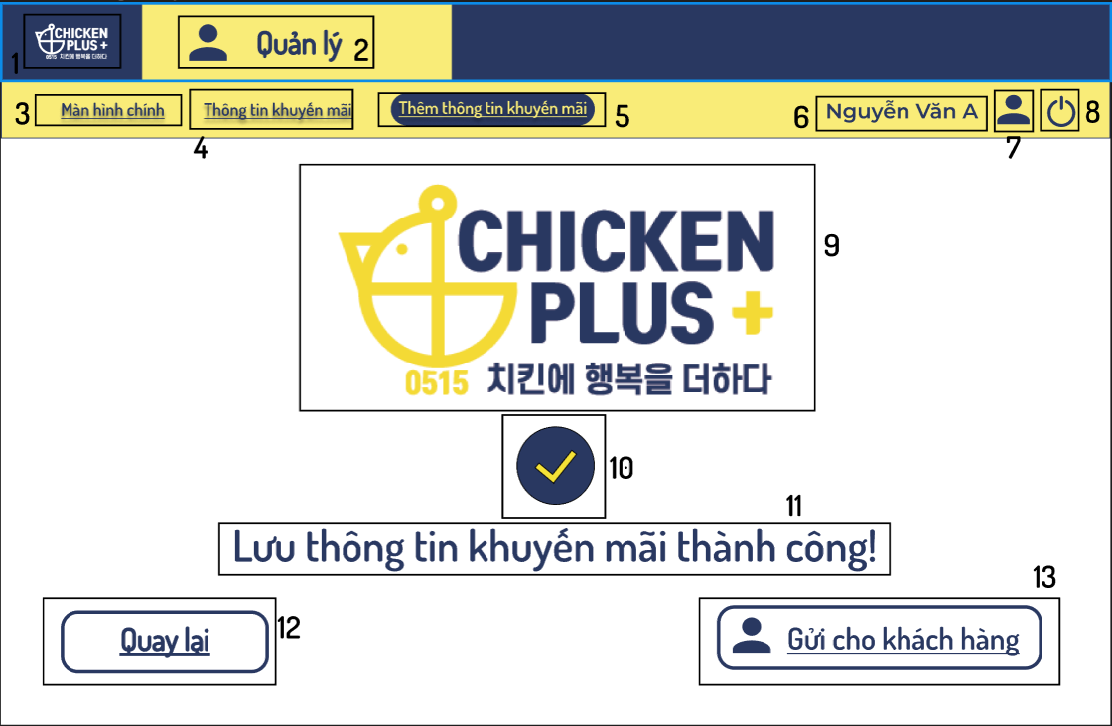

**HÌNH 21. FDS MÀN HÌNH THÔNG BÁO LƯU KHUYẾN MÃI THÀNH CÔNG**

|  |  |  |  |
| --- | --- | --- | --- |
| **NO** | **TYPE** | **MÔ TẢ** | **NOTE** |
| 1 | Logo | Hiển thị logo của Chicken Plus như hình trên. |  |
| 2 | Text | Hiển thị cứng **“Quản Lý”** như trên |  |
| 3 | Button | Hiển thị cứng “ **Màn hình chính**” như hình trên.   * Sự kiện: Khi nhấn vào sẽ hiển thị màn hình chính. |  |
| 4 | Button | Hiển thị cứng **“Thông tin khuyến mãi”** như trên   * Sự kiện: Khi nhấn vào sẽ hiển thị màn hình quản lý thông tin khuyến mãi |  |
| 5 | Text | Hiển thị cứng **“Thêm thông tin khuyến mãi”** như trên |  |
| 6 | Text | Hiển thị tên quản lý như trên |  |
| 7 | Button | Sự kiện : Khi nhấn vào sẽ hiển thị thông tin chi tiết quản lý. |  |
| 8 | Button | Sự kiện: Khi nhấn vào sẽ đăng xuất khỏi hệ thống. |  |
| 9 | Logo | Hiển thị cứng logo Chicken Plus như trên. |  |
| 10 | Logo | Hiển thị cứng logo “Tick”: Thành công. |  |
| 11 | Text | Hiển thị cứng thông báo **“Lưu thông tin khuyến mãi thành công”** như hình trên |  |
| 12 | Button | Hiển thị cứng “Quay lại”   * Sự kiện: Khi nhấn vào sẽ trở về “Màn hình 18” |  |
| 13 | Button | Hiển thị cứng “Gửi cho khách hàng”   * Sự kiện: Khi nhấn vào sẽ dẫn đến “Màn hình 22” |  |

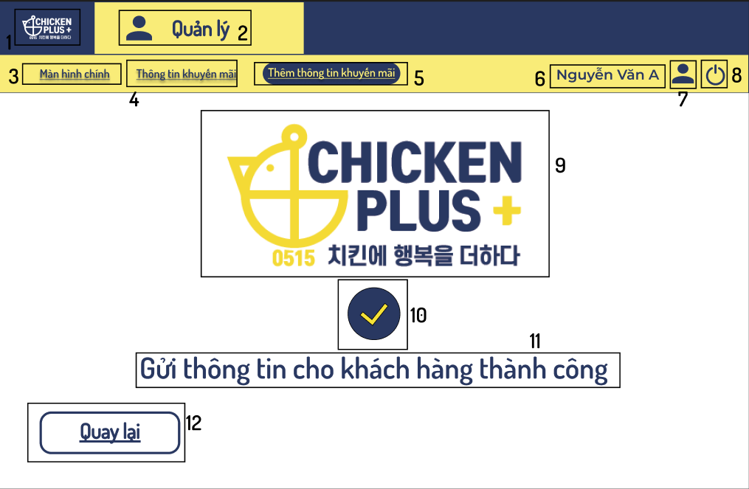

**HÌNH 22. FDS MÀN HÌNH THÔNG BÁO GỬI THÔNG TIN CHO KHÁCH HÀNG THÀNH CÔNG**

|  |  |  |  |
| --- | --- | --- | --- |
| **NO** | **TYPE** | **MÔ TẢ** | **NOTE** |
| 1 | Logo | Hiển thị logo của Chicken Plus như hình trên. |  |
| 2 | Text | Hiển thị cứng **“Quản Lý”** như trên |  |
| 3 | Button | Hiển thị cứng “ **Màn hình chính**” như hình trên.   * Sự kiện: Khi nhấn vào sẽ hiển thị màn hình chính. |  |
| 4 | Button | Hiển thị cứng **“Thông tin khuyến mãi”** như trên   * Sự kiện: Khi nhấn vào sẽ hiển thị màn hình quản lý thông tin khuyến mãi |  |
| 5 | Text | Hiển thị cứng **“Thêm thông tin khuyến mãi”** như trên |  |
| 6 | Text | Hiển thị tên quản lý như trên |  |
| 7 | Button | Sự kiện : Khi nhấn vào sẽ hiển thị thông tin chi tiết quản lý. |  |
| 8 | Button | Sự kiện: Khi nhấn vào sẽ đăng xuất khỏi hệ thống. |  |
| 9 | Logo | Hiển thị cứng logo Chicken Plus như trên. |  |
| 10 | Logo | Hiển thị cứng logo “Tick”: Thành công. |  |
| 11 | Text | Hiển thị cứng thông báo **“Gửi thông tin cho thành công”** như hình trên |  |
| 12 | Button | Hiển thị cứng “Quay lại”   * Sự kiện: Khi nhấn vào sẽ trở về “Màn hình 18” |  |

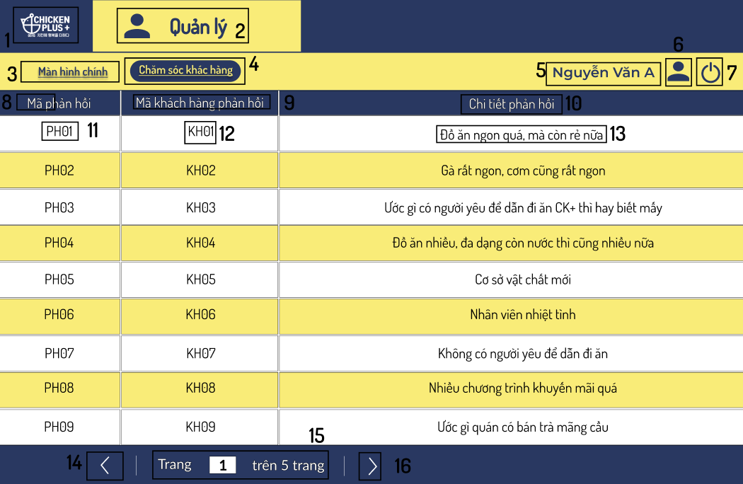

**HÌNH 23. FDS MÀN HÌNH QUẢN LÝ THÔNG TIN PHẢN HỒI**

|  |  |  |  |
| --- | --- | --- | --- |
| **NO** | **TYPE** | **MÔ TẢ** | **NOTE** |
| 1 | Logo | Hiển thị logo của Chicken Plus như hình trên. |  |
| 2 | Text | Hiển thị cứng “**Quản lý**”như trên |  |
| 3 | Button | Hiển thị cứng **“Màn hình chính”** như trên   * Sự kiện: Khi nhấn vào sẽ hiển thị màn hình chính |  |
| 4 | Text | Hiển thị cứng **“Chăm sóc khách hàng”** như trên |  |
| 5 | Text | * Hiển thị cứng tên quản lý như trên |  |
| 6 | Button | - Sự kiện: Khi nhấn vào sẽ hiển thị thông tin quản lý |  |
| 7 | Button | - Sự kiện: Khi nhấn vào sẽ đăng xuất khỏi hệ thống |  |
| 8 | Text | Hiển thị cứng “**Mã phản hồi**”như trên |  |
| 9 | Text | Hiển thị cứng “**Mã khách hàng phản hồi**”như trên |  |
| 10 | Text | Hiển thị cứng “**Chi tiết phản hồi**”như trên |  |
| 11 | Text | Hiển thị mã phản hồi |  |
| 12 | Text | Hiển thị mã khách hàng |  |
| 13 | Text | Hiển thị chi tiết phản hồi |  |
| 14 | Button | Sự kiện: Khi nhấn vào sẽ chuyển sang trang trước. |  |
| 15 | Text | Hiển thị cứng số trang hiện tại trên tổng số trang. |  |
| 16 | Button | * Sự kiện: Khi nhấn vào sẽ chuyển sang trang sau. |  |